Профилактика травматизма

Функциональный тест для оценки риска падения «Встань и иди»

Инструкция: Исходное положение. Положение, сидя в свободной позе на стуле стандартной высоты (примерно 46 см) с подлокотниками. Если обычно используется вспомогательное средство для ходьбы (трость, ходунки), оно должно быть расположено рядом.
По команде «Старт» встать с кресла и идти с безопасной скоростью, используя привычные приспособление для ходьбы (например, трость) до 3-метровой отметки на полу, повернуться кругом, вернуться назад к стулу и сесть.
Хронометраж учитывается в секундах – с момента команды «Старт» до усаживании на стул.

Оценка результата
Риск падений определяется, если общее время выполнения теста для пожилого человека составило >=10-12 сек. Результат определяется как среднее время из двух попыток.

! Для углубленного скрининга риска падений используются следующие вопросы дополнительной анкеты диспансеризации для граждан 65 лет и старше:

1) Были ли у Вас случаи падений за последний год? (ответ «Да»=2 балла)
2) Используете ли вы (или Вам советовали использовать) трость или ходунки для безопасного передвижения? (ответ «Да»=2 балла)
3) Чувствуете ли Вы неустойчивость, когда идете? (ответ «Да»=1 балл)
4) Вы опираетесь на мебель при передвижении по дому? (ответ «Да»=1 балл)
5) Боитесь ли Вы упасть? (ответ «Да»=1 балл)
6) Вам необходимо опираться на руки, чтобы встать со стула? (ответ «Да»=1 балл)
7) Вам трудно подняться на бордюр? (ответ «Да»=1 балл)
8) У Вас часто возникает потребность срочно посетить туалет для мочеиспускания? (ответ «Да»=1 балл)
9) Ваши ноги утратили чувствительность? (ответ «Да»=1 балл)
10) Вы принимаете лекарства, которые вызывают головокружению или заставляют Вас чувствовать себя более усталым (ой), чем обычно? (ответ «Да»=1 балл)

Сумма баллов 4 и более указывает на высокий риск падений.
Профилактика травматизма

Функциональный тест для оценки риска падения «Встань и иди»

Инструкция: Исходное положение. Положение, сидя в свободной позе на стуле стандартной высоты (примерно 46 см) с подлокотниками. Если обычно используется вспомогательное средство для ходьбы (трость, ходунки), оно должно быть расположено рядом.
По команде «Старт» встать с кресла и идти с безопасной скоростью, используя привычные приспособление для ходьбы (например, трость) до 3-метровой отметки на полу, повернуться кругом, вернуться назад к стулу и сесть.
Хронометраж учитывается в секундах – с момента команды «Старт» до усаживании на стул.

Оценка результата
Риск падений определяется, если общее время выполнения теста для пожилого человека составило >=10-12 сек. Результат определяется как среднее время из двух попыток.

! Для углубленного скрининга риска падений используются следующие вопросы дополнительной анкеты диспансеризации для граждан 65 лет и старше:

1) Были ли у Вас случаи падений за последний год? (ответ «Да»=2 балла)
2) Используете ли вы (или Вам советовали использовать) трость или ходунки для безопасного передвижения? (ответ «Да»=2 балла)
3) Чувствуете ли Вы неустойчивость, когда идете? (ответ «Да»=1 балл)
4) Вы опираетесь на мебель при передвижении по дому? (ответ «Да»=1 балл)
5) Боитесь ли Вы упасть? (ответ «Да»=1 балл)
6) Вам необходимо опираться на руки, чтобы встать со стула? (ответ «Да»=1 балл)
7) Вам трудно подняться на бордюр? (ответ «Да»=1 балл)
8) У Вас часто возникает потребность срочно посетить туалет для мочеиспускания? (ответ «Да»=1 балл)
9) Ваши ноги утратили чувствительность? (ответ «Да»=1 балл)
10) Вы принимаете лекарства, которые вызывают головокружению или заставляют Вас чувствовать себя более усталым (ой), чем обычно? (ответ «Да»=1 балл)

Сумма баллов 4 и более указывает на высокий риск падений.
Меры профилактики травматизма

- Обеспечить достаточное освещение во всех местах пребывания (освещение с датчиком движения).
- Обеспечить безопасность во всех местах пребывания, устранить препятствия на пути потенциального передвижения (провода, мебель и т.д.).
- Стулья, кушетки, предназначенные для граждан пожилого возраста, должны быть устойчивыми.
- Использовать антискользящие коврики в ванной.
- На обувь наклеить шероховатую прослойку.
- Приклеить края ковров двусторонним скотчем.
- Использовать лестницы и перила достаточной длины, с нескользкой поверхностью.
- Оборудовать коридоры поручнями с обеих сторон.
- Оборудовать туалет поручнями с обеих сторон, установить высокий унитаз.
- Своевременно устранять повреждения пола.
- Установить кнопки включения/выключения на легко достижимом расстоянии, в том числе и для человека в кровати.
- Полы душевых и ванных комнат должны быть нескользкими.
- Острые углы мебели должны быть защищены.
- Проверить обувь и напомнить правила подбора (нескользкая подошва, задник, небольшой каблук).
- По возможности осуществлять сопровождение, в том числе и в туалет.
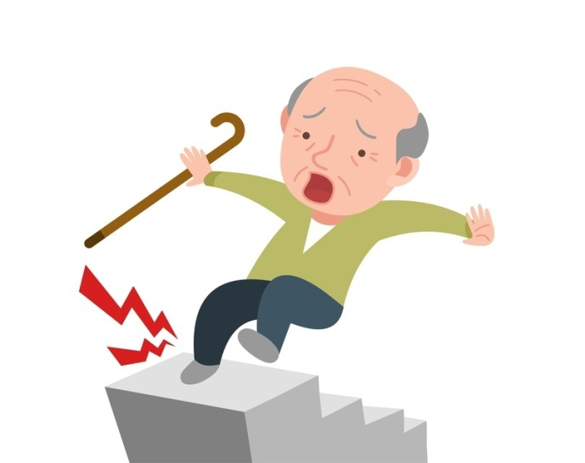
Организация социальной помощи на дому
+7 (8202) 26-03-56
Меры профилактики травматизма

- Обеспечить достаточное освещение во всех местах пребывания (освещение с датчиком движения).
- Обеспечить безопасность во всех местах пребывания, устранить препятствия на пути потенциального передвижения (провода, мебель и т.д.).
- Стулья, кушетки, предназначенные для граждан пожилого возраста, должны быть устойчивыми.
- Использовать антискользящие коврики в ванной.
- На обувь наклеить шероховатую прослойку.
- Приклеить края ковров двусторонним скотчем.
- Использовать лестницы и перила достаточной длины, с нескользкой поверхностью.
- Оборудовать коридоры поручнями с обеих сторон.
- Оборудовать туалет поручнями с обеих сторон, установить высокий унитаз.
- Своевременно устранять повреждения пола.
- Установить кнопки включения/выключения на легко достижимом расстоянии, в том числе и для человека в кровати.
- Полы душевых и ванных комнат должны быть нескользкими.
- Острые углы мебели должны быть защищены.
- Проверить обувь и напомнить правила подбора (нескользкая подошва, задник, небольшой каблук).
- По возможности осуществлять сопровождение, в том числе и в туалет.
Организация социальной помощи на дому
+7 (8202) 26-03-56
Особенности питания в пожилом возрасте

Снижение употребления соли. У пожилых людей ухудшается чувствительность вкусовых рецепторов, еда начинает казаться пресной. Необходимо следить, поскольку увеличение количества соли может привести к повышению артериального давления и появлению отечности. Вместо соли можно использовать пряности и ароматные масла.
Правильные завтраки. Желудочно-кишечный тракт у пожилых людей работает медленнее, что затрудняет усвоение некоторых веществ (например, витаминов группы В, фолиевой кислоты). Компенсировать нехватку необходимых нутриентов помогут овощи и злаки (каши и мюсли с добавлением отрубей).
Коррекция приема лекарств. Ослабленные вкусовые рецепторы могут стать следствием постоянного приема некоторых лекарств. Если потеря или усиление вкуса или аппетита связаны с употреблением медикаментов, то этот вопрос необходимо обсудить с лечащим врачом.
Выбор типа еды. Пожилые люди в возрасте 80 лет и старше могут испытывать массу проблем при жевании. Это не только отсутствие зубов, но и сбои дыхания, кашель, трудности с глотанием из-за малого количества слюны. Все это необходимо учитывать при приготовлении еды, которая должна иметь подходящую консистенцию (пюре, мелкая нарезка, смузи и др.).
Водный баланс. У многих пожилых людей притупляется не только аппетит, но и чувство жажды. Обязательных норм по употреблению жидкости в течение суток не существует, все индивидуально, но вместе с тем нельзя допускать, чтобы привычный объем выпиваемой воды (соков, чая) уменьшался. Пожилым людям в перерывах между приемами пищи обязательно нужно предлагать напитки.
Присутствие белка в пище. Несмотря на популяризацию мнения, что долгожители практически не едят мясо, отказываться от этого продукта не следует. Именно животный белок поддерживает нормальное функционирование мышц и костей. Предпочтение лучше отдавать постным сортам мяса: телятине, курице, индейке, кролику. Минимальная норма потребления белка в сутки составляет 60 гр. для мужчин и 45 гр. для женщин.
Употребление кальция. Это профилактика остеопороза. Восполнить дефицит кальция можно с помощью молочных продуктов (творога, простокваши, сыра и др.), однако у некоторых пожилых людей
Особенности питания в пожилом возрасте

Снижение употребления соли. У пожилых людей ухудшается чувствительность вкусовых рецепторов, еда начинает казаться пресной. Необходимо следить, поскольку увеличение количества соли может привести к повышению артериального давления и появлению отечности. Вместо соли можно использовать пряности и ароматные масла.
Правильные завтраки. Желудочно-кишечный тракт у пожилых людей работает медленнее, что затрудняет усвоение некоторых веществ (например, витаминов группы В, фолиевой кислоты). Компенсировать нехватку необходимых нутриентов помогут овощи и злаки (каши и мюсли с добавлением отрубей).
Коррекция приема лекарств. Ослабленные вкусовые рецепторы могут стать следствием постоянного приема некоторых лекарств. Если потеря или усиление вкуса или аппетита связаны с употреблением медикаментов, то этот вопрос необходимо обсудить с лечащим врачом.
Выбор типа еды. Пожилые люди в возрасте 80 лет и старше могут испытывать массу проблем при жевании. Это не только отсутствие зубов, но и сбои дыхания, кашель, трудности с глотанием из-за малого количества слюны. Все это необходимо учитывать при приготовлении еды, которая должна иметь подходящую консистенцию (пюре, мелкая нарезка, смузи и др.).
Водный баланс. У многих пожилых людей притупляется не только аппетит, но и чувство жажды. Обязательных норм по употреблению жидкости в течение суток не существует, все индивидуально, но вместе с тем нельзя допускать, чтобы привычный объем выпиваемой воды (соков, чая) уменьшался. Пожилым людям в перерывах между приемами пищи обязательно нужно предлагать напитки.
Присутствие белка в пище. Несмотря на популяризацию мнения, что долгожители практически не едят мясо, отказываться от этого продукта не следует. Именно животный белок поддерживает нормальное функционирование мышц и костей. Предпочтение лучше отдавать постным сортам мяса: телятине, курице, индейке, кролику. Минимальная норма потребления белка в сутки составляет 60 гр. для мужчин и 45 гр. для женщин.
Употребление кальция. Это профилактика остеопороза. Восполнить дефицит кальция можно с помощью молочных продуктов (творога, простокваши, сыра и др.), однако у некоторых пожилых людей
может быть непереносимость лактозы. По этой причине стоит проконсультироваться с врачом, который назначит пищевые добавки с содержанием кальция.
Жирные кислоты (омега-3). Это важнейшее вещество участвует в обмене холестерина в организме человека и способствует уменьшению воспалительных процессов при ревматоидном артрите и других заболеваниях костно-мышечной системы. Жирные кислоты содержатся в морской и речной рыбе, которая должна присутствовать в меню как минимум 2 раза в неделю.
Учет калорийности. По мере взросления потребность организма в калориях снижается, и если этого не учесть и не скорректировать привычное меню, то пожилой человек начнет стремительно набирать лишний вес. Это, в свою очередь, чревато нарушениями работы суставов, повышением нагрузки на сердечно-сосудистую систему. Пожилым людям рекомендуется придерживаться дробного питания, которое исключает переедание.
Правильная атмосфера за столом. Нельзя допускать, чтобы пожилой человек нервничал или переживал во время еды, поскольку это напрямую скажется на качестве усвоения пищи. Для того чтобы снять напряжение, можно завести неспешную беседу, обсудить меню, предложить пересесть, перенести прием пищи на свежий воздух и пр.
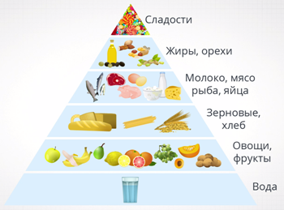
Организация социальной помощи на дому
+7 (8202) 26-03-56
может быть непереносимость лактозы. По этой причине стоит проконсультироваться с врачом, который назначит пищевые добавки с содержанием кальция.
Жирные кислоты (омега-3). Это важнейшее вещество участвует в обмене холестерина в организме человека и способствует уменьшению воспалительных процессов при ревматоидном артрите и других заболеваниях костно-мышечной системы. Жирные кислоты содержатся в морской и речной рыбе, которая должна присутствовать в меню как минимум 2 раза в неделю.
Учет калорийности. По мере взросления потребность организма в калориях снижается, и если этого не учесть и не скорректировать привычное меню, то пожилой человек начнет стремительно набирать лишний вес. Это, в свою очередь, чревато нарушениями работы суставов, повышением нагрузки на сердечно-сосудистую систему. Пожилым людям рекомендуется придерживаться дробного питания, которое исключает переедание.
Правильная атмосфера за столом. Нельзя допускать, чтобы пожилой человек нервничал или переживал во время еды, поскольку это напрямую скажется на качестве усвоения пищи. Для того чтобы снять напряжение, можно завести неспешную беседу, обсудить меню, предложить пересесть, перенести прием пищи на свежий воздух и пр.
Организация социальной помощи на дому
+7 (8202) 26-03-56
Формирование положительного эмоционального фона

Положительное эмоциональное состояние Важно в любом возрасте!
- В своей памяти необходимо оживлять (вспоминать) самые приятные воспоминания из Вашей жизни, в которых вы гордились собой, радовались своим достижениям, чувствовали прилив сил.
- Заведите себе дневник, в который записывайте все моменты или ситуации, которые радуют вас, приносят вам удовольствие и наслаждение. Подробно опишите, что вы чувствуете, и почему Вам так нравится то, что вы делаете.
- Каждый вечер, перед тем, как уснуть, записывайте в дневник или просто на листок бумаги минимум 3 произошедших в течение дня события, за которые вы испытываете чувство благодарности.
- Чаще говорите “спасибо”. Привыкайте благодарить окружающих. Старайтесь чаще помогать другим людям и благодарить их за оказанную помощь и поддержку.
- Прогоняйте негативные мысли, но выделите для них специальные 10 минут в ежедневном режиме дня, а через время сократите и их количество.
- При неожиданных острых приступах автоматических мыслей, одёрните себя, заставьте отвлечься, в конце концов повторите несколько раз установку «Всё будет хорошо»
- Повысьте физическую активность: делайте утреннюю гимнастику, займитесь скандинавской ходьбой или танцами, ходите на прогулки на свежем воздухе.
- Займитесь творчеством. Любой творческий процесс помогает преодолеть грусть и подавленное состояние, эмоции же при этом выходят естественным образом (без криков и слез) и в результате снимается напряжение. Рисование, пение, фотографирование, вышивание, вязание, и т.д. - выбирайте то, что вам приносит удовольствие.
- Читайте. Чтение способствует саморазвитию, нормализует эмоциональный фон, помогает забыть о проблемах, успокаивает и расслабляет, а также отлично тренирует мозг.
- Меньше смотрите телевизор. Просмотр телевизора способствует снижению зрения, цветоощущения, оказывает отрицательное воздействие на нервную систему (провоцирует нервное возбуждение).
- Посещайте клубы по интересам для пожилых людей. Наполните свою жизнь интересными делами и тогда вы будете активно и с энтузиазмом проводить каждый день. Например, Центр активного долголетия «Забота», Краснодонцев, 48.

Формирование положительного эмоционального фона

Положительное эмоциональное состояние Важно в любом возрасте!
- В своей памяти необходимо оживлять (вспоминать) самые приятные воспоминания из Вашей жизни, в которых вы гордились собой, радовались своим достижениям, чувствовали прилив сил.
- Заведите себе дневник, в который записывайте все моменты или ситуации, которые радуют вас, приносят вам удовольствие и наслаждение. Подробно опишите, что вы чувствуете, и почему Вам так нравится то, что вы делаете.
- Каждый вечер, перед тем, как уснуть, записывайте в дневник или просто на листок бумаги минимум 3 произошедших в течение дня события, за которые вы испытываете чувство благодарности.
- Чаще говорите “спасибо”. Привыкайте благодарить окружающих. Старайтесь чаще помогать другим людям и благодарить их за оказанную помощь и поддержку.
- Прогоняйте негативные мысли, но выделите для них специальные 10 минут в ежедневном режиме дня, а через время сократите и их количество.
- При неожиданных острых приступах автоматических мыслей, одёрните себя, заставьте отвлечься, в конце концов повторите несколько раз установку «Всё будет хорошо»
- Повысьте физическую активность: делайте утреннюю гимнастику, займитесь скандинавской ходьбой или танцами, ходите на прогулки на свежем воздухе.
- Займитесь творчеством. Любой творческий процесс помогает преодолеть грусть и подавленное состояние, эмоции же при этом выходят естественным образом (без криков и слез) и в результате снимается напряжение. Рисование, пение, фотографирование, вышивание, вязание, и т.д. - выбирайте то, что вам приносит удовольствие.
- Читайте. Чтение способствует саморазвитию, нормализует эмоциональный фон, помогает забыть о проблемах, успокаивает и расслабляет, а также отлично тренирует мозг.
- Меньше смотрите телевизор. Просмотр телевизора способствует снижению зрения, цветоощущения, оказывает отрицательное воздействие на нервную систему (провоцирует нервное возбуждение).
- Посещайте клубы по интересам для пожилых людей. Наполните свою жизнь интересными делами и тогда вы будете активно и с энтузиазмом проводить каждый день. Например, Центр активного долголетия «Забота», Краснодонцев, 48.

Что делать с уже возникшими негативными эмоциями.
- Если что-то вызвало у Вас негативные эмоции или мысли, постарайтесь разобраться почему и напишите это на бумаге, а затем, скомкав, выбросите его, и непременно придёт облегчение.
- При неожиданных острых приступах негативных мыслей, одёрните себя, заставьте отвлечься, в конце концов, повторите несколько раз установку «Всё будет хорошо».
- При желании кричать или, например, бить посуду, сдерживать себя не стоит – через пару минут эмоционального выброса всё пройдёт, а в некоторых случаях повторять подобные эмоциональные разрядки желание полностью исчезнет.
- Коррекция настроения музыкотерапией
Обычно люди слушают ту музыку, которая созвучна их настроению и состоянию души. Но можно достичь и другого эффекта. Заставив слушать себя определённую мелодию, можно откорректировать своё самочувствие и психоэмоциональный фон.
Название произведения и автор | Эффект
«Итальянский концерт», И.С. Бах;  «Времена года», Симфонии 103 и 104, Йозеф Гайдн; «Свет Луны», А.К. Дебюсси. | Преодоление негативных эмоций, уменьшение чувства агрессии и раздражения.
Симфония №6, П.А. Чайковский;  Венгерские рапсодии №1 и 2, Ф. Лист;  Опус 28 из первой прелюдии Ф.Ф. Шопена. | Для поднятия настроения, жизненных сил и общего тонуса.
«Дон Жуан», В.А. Моцарт;  «Маскарад», А. Хачатурян.  Эдмонд (увертюра), Л. Бетховен. | Для избавления от головных болей из-за переживаний и напряжения.
«Мазурка», Ф.Ф. Шопен;  Вальсы, А.Г. Рубинштейн;  Прелюдии, Иоганн Штраус. | Снятие тревоги, преодоление чувства неуверенности в собственных силах.
Концерт Ре-Минор (для скрипки), И.С. Бах;  Соната и Квартет №5, Б.В. Барток;  Месса Ля-минор, А.Ж. Брукнер. | Снятие проявлений гипертензии, а также напряженности после общения с другими людьми.
Что делать с уже возникшими негативными эмоциями.
- Если что-то вызвало у Вас негативные эмоции или мысли, постарайтесь разобраться почему и напишите это на бумаге, а затем, скомкав, выбросите его, и непременно придёт облегчение.
- При неожиданных острых приступах негативных мыслей, одёрните себя, заставьте отвлечься, в конце концов, повторите несколько раз установку «Всё будет хорошо».
- При желании кричать или, например, бить посуду, сдерживать себя не стоит – через пару минут эмоционального выброса всё пройдёт, а в некоторых случаях повторять подобные эмоциональные разрядки желание полностью исчезнет.
- Коррекция настроения музыкотерапией
Обычно люди слушают ту музыку, которая созвучна их настроению и состоянию души. Но можно достичь и другого эффекта. Заставив слушать себя определённую мелодию, можно откорректировать своё самочувствие и психоэмоциональный фон.
Название произведения и автор | Эффект
«Итальянский концерт», И.С. Бах;  «Времена года», Симфонии 103 и 104, Йозеф Гайдн; «Свет Луны», А.К. Дебюсси. | Преодоление негативных эмоций, уменьшение чувства агрессии и раздражения.
Симфония №6, П.А. Чайковский;  Венгерские рапсодии №1 и 2, Ф. Лист;  Опус 28 из первой прелюдии Ф.Ф. Шопена. | Для поднятия настроения, жизненных сил и общего тонуса.
«Дон Жуан», В.А. Моцарт;  «Маскарад», А. Хачатурян.  Эдмонд (увертюра), Л. Бетховен. | Для избавления от головных болей из-за переживаний и напряжения.
«Мазурка», Ф.Ф. Шопен;  Вальсы, А.Г. Рубинштейн;  Прелюдии, Иоганн Штраус. | Снятие тревоги, преодоление чувства неуверенности в собственных силах.
Концерт Ре-Минор (для скрипки), И.С. Бах;  Соната и Квартет №5, Б.В. Барток;  Месса Ля-минор, А.Ж. Брукнер. | Снятие проявлений гипертензии, а также напряженности после общения с другими людьми.
Организация домашней среды

КОРИДОР
Провода. В проходах не должно быть лежащих на полу проводов, коробок. С возрастом зрение и координация движений ослабевают, поэтому коридоры должны быть свободны от посторонних предметов.
Выключатели. Установите «проходные» выключатели, чтобы свет можно было включить в одном конце коридора, а выключить в другом. Полумрак в проходе может привести к падению.
Стены. Стены коридора должны быть свободны от прислонённых к ним предметов. Передвигаясь, пожилые люди часто опираются о стены.

СПАЛЬНЯ
Кровать. Позаботьтесь о том, чтобы она была снабжена ортопедическим матрасом. Если купить такой матрас нет возможности, выбирайте модели пожёстче — с независимым пружинным блоком и упругой прослойкой.
Тумбочка. Поставьте её рядом с кроватью. На ней держите лекарства и воду, чтобы не было необходимости вставать за нужной таблеткой ночью.
Диваны и кресла. Должны быть достаточной высоты и не отличаться особой мягкостью. Вставать с низкого дивана, когда тело утопает в мягких подушках, тяжело. Поэтому высота мебели должна быть такой, чтобы ступни сидящего человека уверенно стояли на полу, а колени сгибались под прямым углом.О ТЕМЕ
Ковры. Следите за тем, чтобы ковровые покрытия плотно прилегали к полу, иначе высок риск запнуться за край коврика. Надёжно зафиксировать ковёр можно при помощи двухстороннего скотча.
Светильники. Позаботьтесь о том, чтобы у изголовья кровати был источник света, который легко включить, не вставая. Пожилой человек не должен подниматься в темноте.

САНУЗЕЛ
Ванна. В доме, где живёт пожилой человек, предпочтительнее поставить душевую кабину. Забираться в ванну с высокими бортиками и вылезать из неё в определённом возрасте становится опасно. Если нет возможности купить кабину, обзаведитесь сиденьем, которое крепится к бортику ванны, чтобы было удобно спускать ноги на пол.
Поручни. Прикрепите их к стенам рядом с ванной, чтобы облегчить вставание.
Организация домашней среды

КОРИДОР
Провода. В проходах не должно быть лежащих на полу проводов, коробок. С возрастом зрение и координация движений ослабевают, поэтому коридоры должны быть свободны от посторонних предметов.
Выключатели. Установите «проходные» выключатели, чтобы свет можно было включить в одном конце коридора, а выключить в другом. Полумрак в проходе может привести к падению.
Стены. Стены коридора должны быть свободны от прислонённых к ним предметов. Передвигаясь, пожилые люди часто опираются о стены.

СПАЛЬНЯ
Кровать. Позаботьтесь о том, чтобы она была снабжена ортопедическим матрасом. Если купить такой матрас нет возможности, выбирайте модели пожёстче — с независимым пружинным блоком и упругой прослойкой.
Тумбочка. Поставьте её рядом с кроватью. На ней держите лекарства и воду, чтобы не было необходимости вставать за нужной таблеткой ночью.
Диваны и кресла. Должны быть достаточной высоты и не отличаться особой мягкостью. Вставать с низкого дивана, когда тело утопает в мягких подушках, тяжело. Поэтому высота мебели должна быть такой, чтобы ступни сидящего человека уверенно стояли на полу, а колени сгибались под прямым углом.О ТЕМЕ
Ковры. Следите за тем, чтобы ковровые покрытия плотно прилегали к полу, иначе высок риск запнуться за край коврика. Надёжно зафиксировать ковёр можно при помощи двухстороннего скотча.
Светильники. Позаботьтесь о том, чтобы у изголовья кровати был источник света, который легко включить, не вставая. Пожилой человек не должен подниматься в темноте.

САНУЗЕЛ
Ванна. В доме, где живёт пожилой человек, предпочтительнее поставить душевую кабину. Забираться в ванну с высокими бортиками и вылезать из неё в определённом возрасте становится опасно. Если нет возможности купить кабину, обзаведитесь сиденьем, которое крепится к бортику ванны, чтобы было удобно спускать ноги на пол.
Поручни. Прикрепите их к стенам рядом с ванной, чтобы облегчить вставание.
Коврики. Нескользкие резиновые коврики должны лежать на полу и на дне ванны.
Смесители. Идеально, если удастся купить смесители со встроенным термоконтролем. Так вы будете уверены, что слишком горячая вода не потечёт из крана ни при каких обстоятельствах. Но даже если найти умный смеситель не удалось, обратите внимание на «однорукие» краны. Ими проще отрегулировать температуру воды.
Унитаз. Должен быть достаточной высоты. Если пожилому человеку сложно подниматься, можно обзавестись специальной накладкой на чашу унитаза, которая увеличит высоту сантехники. Подобные накладки могут регулироваться по высоте, часто они снабжены ручками, облегчающими вставание.

КУХНЯ
Посуда. Ручки у кастрюль и сковородок не должны нагреваться. С возрастом реакции на изменения температуры замедляются, поэтому пожилой человек может легко обжечься.
Плита. Хорошо, если удастся обзавестись плитой с газконтролем, который отключает подачу газа, если по какой-то причине пламя гаснет. Дело в том, что с годами притупляется обоняние, поэтому пожилой человек может не почувствовать запаха газа.
Шкафы. Постарайтесь расположить предметы так, чтобы вещи первой необходимости лежали на нижних полках. Граждане пожилого возраста не должны забираться на табуретки или стремянки — поза с вытянутыми вверх руками часто приводит к головокружениям. Вспомнить, что хранится в том или ином шкафчике, помогут стикеры, приклеенные к дверце.

Правила безопасности в доме, где живут пожилые
- Не загромождайте пространство мебелью. Проходы должны быть широкими.
- Если на полу есть пороги, пометьте их белой краской, чтобы не споткнуться в полумраке.
- Прикрепите номера телефонов родственников и экстренных служб на видном месте.
- Желательно, чтобы комната пожилого человека была близко к туалету. После определённого возраста контролировать позывы к мочеиспусканию становится сложно.
- Тапочки без задников – не для пожилых. Такая обувь легко соскальзывает с ноги, что может привести к падению. Лучше покупать тапочки на резиновой нескользкой подошве.
Организация социальной помощи на дому: +7 (8202) 26-03-56
Коврики. Нескользкие резиновые коврики должны лежать на полу и на дне ванны.
Смесители. Идеально, если удастся купить смесители со встроенным термоконтролем. Так вы будете уверены, что слишком горячая вода не потечёт из крана ни при каких обстоятельствах. Но даже если найти умный смеситель не удалось, обратите внимание на «однорукие» краны. Ими проще отрегулировать температуру воды.
Унитаз. Должен быть достаточной высоты. Если пожилому человеку сложно подниматься, можно обзавестись специальной накладкой на чашу унитаза, которая увеличит высоту сантехники. Подобные накладки могут регулироваться по высоте, часто они снабжены ручками, облегчающими вставание.

КУХНЯ
Посуда. Ручки у кастрюль и сковородок не должны нагреваться. С возрастом реакции на изменения температуры замедляются, поэтому пожилой человек может легко обжечься.
Плита. Хорошо, если удастся обзавестись плитой с газконтролем, который отключает подачу газа, если по какой-то причине пламя гаснет. Дело в том, что с годами притупляется обоняние, поэтому пожилой человек может не почувствовать запаха газа.
Шкафы. Постарайтесь расположить предметы так, чтобы вещи первой необходимости лежали на нижних полках. Граждане пожилого возраста не должны забираться на табуретки или стремянки — поза с вытянутыми вверх руками часто приводит к головокружениям. Вспомнить, что хранится в том или ином шкафчике, помогут стикеры, приклеенные к дверце.

Правила безопасности в доме, где живут пожилые
- Не загромождайте пространство мебелью. Проходы должны быть широкими.
- Если на полу есть пороги, пометьте их белой краской, чтобы не споткнуться в полумраке.
- Прикрепите номера телефонов родственников и экстренных служб на видном месте.
- Желательно, чтобы комната пожилого человека была близко к туалету. После определённого возраста контролировать позывы к мочеиспусканию становится сложно.
- Тапочки без задников – не для пожилых. Такая обувь легко соскальзывает с ноги, что может привести к падению. Лучше покупать тапочки на резиновой нескользкой подошве.
Организация социальной помощи на дому: +7 (8202) 26-03-56
Специальный комплекс физических упражнений для граждан пожилого возраста
Комплекс упражнений позволяет растянуть мышцы и позвоночник; сосудистая система начнёт активно работать, нормализуется давление; уйдет суставная боль.
Правила выполнения: всё делать плавно, упражнения выполняются минимум 5раз, максимум 10 раз.
1.И.п: лёжа на спине, руки сомкнуты в замок за головой. Тянем левый носок на себя, затем правый. В завершение оба носка тянем на себя вместе. | 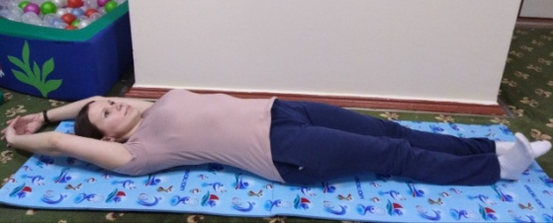
2. И. п: лёжа на спине, правую ногу сгибаем в колене одновременно сгибаем руки в локтях зажимая кулаки приводим их к плечам. И плавно разгибаем ногу скользя по полу, руки опускаем вдоль туловища. Затем, то же проделать левой ногой. | 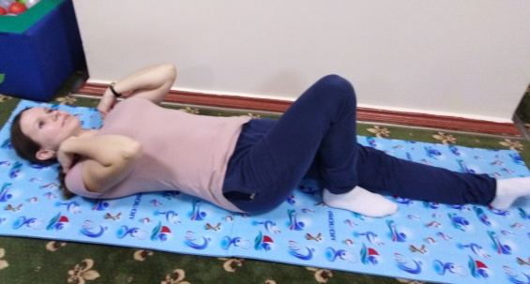
3.И.п: лёжа на спине, делая вдох, поднимаем правую руку вверх за голову, одновременно сгибая в колене левую ногу. На выдохе принимаем исходное положение. Затем то же -другой рукой и ногой. | 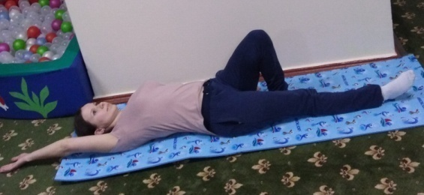
4. И. п: лёжа на спине. Ходьба лёжа: поочерёдно поднимаем и опускаем согнутые в коленях ноги, имитируя ходьбу. | 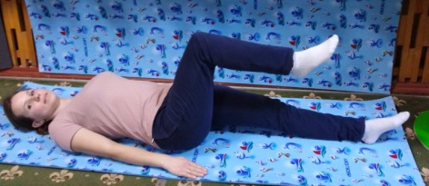
5. И. п: лёжа на спине. Руки разведите в стороны, ноги согнуты в коленях, стопы вместе. Плавно покачать коленями вправо и влево. | 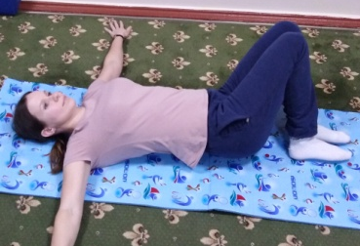
6. И. п: лёжа на спине. Руки вдоль туловища. Ноги согнуты в коленях. Выполняем полумостик. Поднимаем и опускаем плавно позвонок за позвонком. | 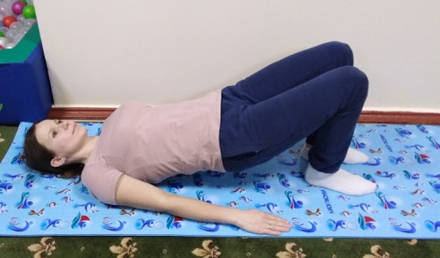
Специальный комплекс физических упражнений для граждан пожилого возраста
Комплекс упражнений позволяет растянуть мышцы и позвоночник; сосудистая система начнёт активно работать, нормализуется давление; уйдет суставная боль.
Правила выполнения: всё делать плавно, упражнения выполняются минимум 5раз, максимум 10 раз.
1.И.п: лёжа на спине, руки сомкнуты в замок за головой. Тянем левый носок на себя, затем правый. В завершение оба носка тянем на себя вместе.
2. И. п: лёжа на спине, правую ногу сгибаем в колене одновременно сгибаем руки в локтях зажимая кулаки приводим их к плечам. И плавно разгибаем ногу скользя по полу, руки опускаем вдоль туловища. Затем, то же проделать левой ногой.
3.И.п: лёжа на спине, делая вдох, поднимаем правую руку вверх за голову, одновременно сгибая в колене левую ногу. На выдохе принимаем исходное положение. Затем то же -другой рукой и ногой.
4. И. п: лёжа на спине. Ходьба лёжа: поочерёдно поднимаем и опускаем согнутые в коленях ноги, имитируя ходьбу.
5. И. п: лёжа на спине. Руки разведите в стороны, ноги согнуты в коленях, стопы вместе. Плавно покачать коленями вправо и влево.

6. И. п: лёжа на спине. Руки вдоль туловища. Ноги согнуты в коленях. Выполняем полумостик. Поднимаем и опускаем плавно позвонок за позвонком.
7. И. п: лёжа на животе. Поочерёдно поднимаем руки вверх. | 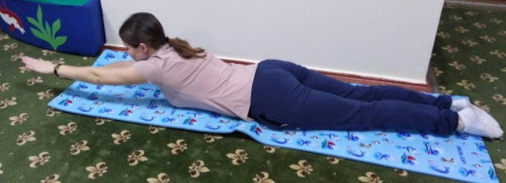
8. И. п: лёжа на животе. Поочерёдно поднимаем ноги вверх. | 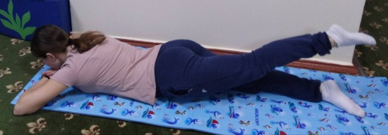
9.И.п: лёжа на животе. Поднимаем правую руку и левую ногу. Затем левую руку и правую ногу. | 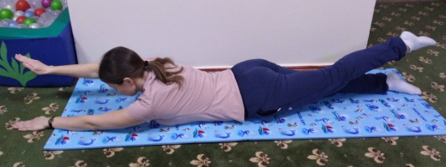
10. И. п: лёжа на животе. Сгибаем ноги в коленях и имитируем движение ножницами. | 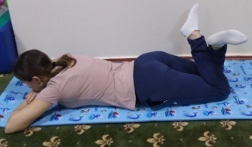
11.И.п: лёжа на животе. Правой рукой имитируем плавательные движения. Затем левой рукой. | 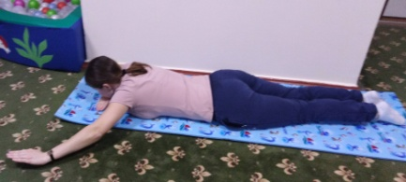
12. Восстанавливаем дыхание. И.п: лёжа на спине, кладём одну руку на живот, другую на грудь. Вдыхаем воздух, представляя, как он образует в животе воздушный шарик. Не задерживая дыхание, делаем спокойный выдох, втягивая живот в себя. Такое диафрагмальное дыхание уменьшает усталость, снимает отёк, уменьшает застой крови во внутренних органах и позвоночнике. | 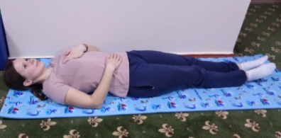

Организация социальной помощи на дому
+7 (8202) 26-03-56

7. И. п: лёжа на животе. Поочерёдно поднимаем руки вверх.
8. И. п: лёжа на животе. Поочерёдно поднимаем ноги вверх.
9.И.п: лёжа на животе. Поднимаем правую руку и левую ногу. Затем левую руку и правую ногу.

10. И. п: лёжа на животе. Сгибаем ноги в коленях и имитируем движение ножницами.

11.И.п: лёжа на животе. Правой рукой имитируем плавательные движения. Затем левой рукой.

12. Восстанавливаем дыхание. И.п: лёжа на спине, кладём одну руку на живот, другую на грудь. Вдыхаем воздух, представляя, как он образует в животе воздушный шарик. Не задерживая дыхание, делаем спокойный выдох, втягивая живот в себя. Такое диафрагмальное дыхание уменьшает усталость, снимает отёк, уменьшает застой крови во внутренних органах и позвоночнике.

Организация социальной помощи на дому
+7 (8202) 26-03-56

Гимнастика для мозга

Упражнение 1  Развитие межполушарного взаимодействия.  Возьмите два фломастера. | - Попробуйте рисовать одновременно обеими руками. Причем одновременно начиная и заканчивая. Одной рукой — круг, второй — треугольник. Круг должен быть по возможности с ровной окружностью, а треугольник — с острыми кончиками углов.  - Теперь попробуйте нарисовать за 1 мин. максимум кругов и треугольников.
Упражнение 2  Тренировка памяти и мышления.  Продолжить пословицы и поговорки, объяснить смысл выражения. | Век живи, век …  Тише едешь…  Лучше поздно…  Сделал дело…  Семеро одного не …  Не все то золото…  Дело мастера …  Тише едешь…  Терпение и труд…  Лучше один раз увидеть…
Упражнение 3  Развитие фотографической памяти | -Выбрать любой предмет, находящийся у Вас дома.  -Рассматривать его в течение 5 минут, не переводя взгляда, тренируя концентрацию и удержание внимания.  -Рассмотреть предмет, запомнить детали, закрыть глаза и представить его. Упражнение повторить не менее 10 раз.
Упражнение 4  Тренировка памяти и мышления | Зачитывается 10 слов и предлагается на слух воспроизвести слова.  Подушка, пирог, снег, пудель, тетрадь, фокус, тапочки, осень, корабль, кирпич.
Упражнение 5  Активизация памяти | Представьте себе и озвучьте:  - 5 объектов меньше вашего ногтя (муравей, крупинка риса и т.д.)  - 5 объектов крупнее слона  - 5 объектов темнее земли  - 5 объектов выше трехэтажного дома  - 5 объектов, находящихся под землей  - 5 объектов, находящихся в небе  - 5 объектов быстрее лошади  - 5 объектов белее молока  - 5 объектов тверже дерева
Гимнастика для мозга

Упражнение 1  Развитие межполушарного взаимодействия.  Возьмите два фломастера. | - Попробуйте рисовать одновременно обеими руками. Причем одновременно начиная и заканчивая. Одной рукой — круг, второй — треугольник. Круг должен быть по возможности с ровной окружностью, а треугольник — с острыми кончиками углов.  - Теперь попробуйте нарисовать за 1 мин. максимум кругов и треугольников.
Упражнение 2  Тренировка памяти и мышления.  Продолжить пословицы и поговорки, объяснить смысл выражения. | Век живи, век …  Тише едешь…  Лучше поздно…  Сделал дело…  Семеро одного не …  Не все то золото…  Дело мастера …  Тише едешь…  Терпение и труд…  Лучше один раз увидеть…
Упражнение 3  Развитие фотографической памяти | -Выбрать любой предмет, находящийся у Вас дома.  -Рассматривать его в течение 5 минут, не переводя взгляда, тренируя концентрацию и удержание внимания.  -Рассмотреть предмет, запомнить детали, закрыть глаза и представить его. Упражнение повторить не менее 10 раз.
Упражнение 4  Тренировка памяти и мышления | Зачитывается 10 слов и предлагается на слух воспроизвести слова.  Подушка, пирог, снег, пудель, тетрадь, фокус, тапочки, осень, корабль, кирпич.
Упражнение 5  Активизация памяти | Представьте себе и озвучьте:  - 5 объектов меньше вашего ногтя (муравей, крупинка риса и т.д.)  - 5 объектов крупнее слона  - 5 объектов темнее земли  - 5 объектов выше трехэтажного дома  - 5 объектов, находящихся под землей  - 5 объектов, находящихся в небе  - 5 объектов быстрее лошади  - 5 объектов белее молока  - 5 объектов тверже дерева
Упражнение 6  Улучшение мыслительной деятельности | - Предлагается одновременно считать вслух от 1 до 20 и записывать те же самые цифры только в обратном порядке – от 20 до 1.  - Затем повторите то же упражнение, но записывайте цифры в порядке возрастания, а проговаривайте – в порядке убывания.
Упражнение 7  Развитие межполушарных связей. | Рисование в воздухе обеими руками линии, геометрические фигуры, цифры, буквы, слова и т.д. (20-30 сек.)
Упражнение 8  Активизация умственных способностей | На каждую букву алфавита придумать как можно больше существительных.
Упражнение 9  Восстановление мелкой моторики | Прокатывание карандаша по поверхности  Прокатывание карандаша между ладонями  Вращение карандаша как волчок двумя пальцами, большим и указательным, большим и средним и т.д.

- Удаление слогов. Выберите газетную статью и вычеркните все окончания, заканчивающиеся на «ы», как можно скорее. Постарайтесь прочитать каждую строку только один раз, не возвращаясь к началу. Это упражнение можно изменять и, например, удалять все слова с тире или слова «от» или «на».
- Чтение вверх ногами. Возьмите свою любимую книгу и переверните ее наоборот. После этого попробуйте прочитать, что написано и понять смысл. Таким образом, вы улучшите свою способность концентрироваться.
- Описание. Это упражнение можно делать во время прогулки. Выберите предмет, с которым вы встретитесь по пути, и попробуйте произнести его название наоборот. Например «столб» - «блотс», «окно» - «онко» и пр.
- Скремблирование букв. Найдите длинное слово и попытайтесь составить из его букв новые слова.
Организация социальной помощи на дому
+7 (8202) 26-03-56
Упражнение 6  Улучшение мыслительной деятельности | - Предлагается одновременно считать вслух от 1 до 20 и записывать те же самые цифры только в обратном порядке – от 20 до 1.  - Затем повторите то же упражнение, но записывайте цифры в порядке возрастания, а проговаривайте – в порядке убывания.
Упражнение 7  Развитие межполушарных связей. | Рисование в воздухе обеими руками линии, геометрические фигуры, цифры, буквы, слова и т.д. (20-30 сек.)
Упражнение 8  Активизация умственных способностей | На каждую букву алфавита придумать как можно больше существительных.
Упражнение 9  Восстановление мелкой моторики | Прокатывание карандаша по поверхности  Прокатывание карандаша между ладонями  Вращение карандаша как волчок двумя пальцами, большим и указательным, большим и средним и т.д.

- Удаление слогов. Выберите газетную статью и вычеркните все окончания, заканчивающиеся на «ы», как можно скорее. Постарайтесь прочитать каждую строку только один раз, не возвращаясь к началу. Это упражнение можно изменять и, например, удалять все слова с тире или слова «от» или «на».
- Чтение вверх ногами. Возьмите свою любимую книгу и переверните ее наоборот. После этого попробуйте прочитать, что написано и понять смысл. Таким образом, вы улучшите свою способность концентрироваться.
- Описание. Это упражнение можно делать во время прогулки. Выберите предмет, с которым вы встретитесь по пути, и попробуйте произнести его название наоборот. Например «столб» - «блотс», «окно» - «онко» и пр.
- Скремблирование букв. Найдите длинное слово и попытайтесь составить из его букв новые слова.
Организация социальной помощи на дому
+7 (8202) 26-03-56
Восстановление и поддержание мелкой моторики
В реабилитации после инсульта главное не терять времени зря! В отношении восстановительных мер существуют простые упражнения, доступные в домашних условиях.
- Перебирание и сортировка  Различные предметы, например,  пуговицы разной формы и цвета, крупы разного вида и прочие небольшие предметы раскладываемпо тарелкам или имеющимся дома емкостям. | 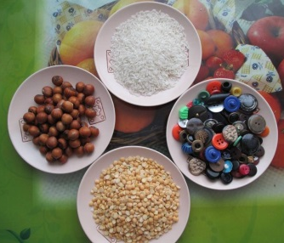
- 2. Перебирание фруктов округлых форм  - Перекладываем из одной руки в другую, ощупываем двумя руками, удерживаем в одной руке | 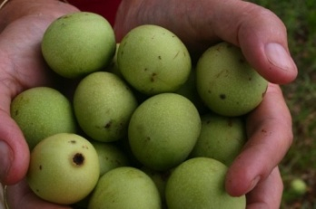
- 3.Манипуляции с мячиками  - Брать рукой массажный/игольчатый мяч или кольцо, сжимать его в руке, перекладывать из руки в руку | 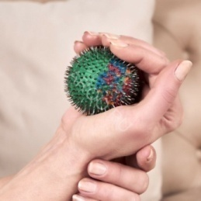
- 4.Выведение различных линий фломастерами, руками (используя краски), карандашами и др.  Проведение прямых линий, волн, циркулярных каракуль, кругов | 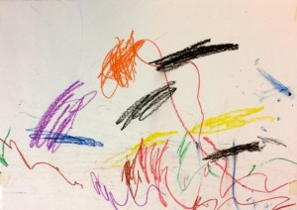
5.Различные манипуляции с пластилином/  соленым тестом  Разминание между пальцами, катание шара ладонями, раскатывание колбаски между ладонями, поочередное надавливание каждым пальцем на пластилин, больной руке помогает здоровая | 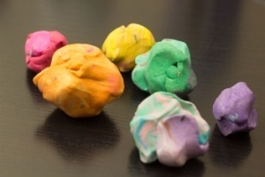
7. Нанизывание на нитку бусин/макарон разных размеров  На обычный шнурок с наконечником нанизываем макароны, получаются бусы. Начинаем с макарон больших размеров, постепенно уменьшаем размер. | 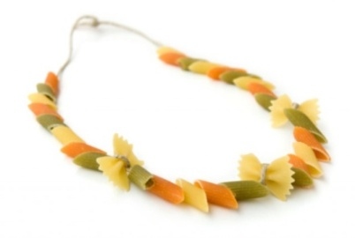

Восстановление и поддержание мелкой моторики
В реабилитации после инсульта главное не терять времени зря! В отношении восстановительных мер существуют простые упражнения, доступные в домашних условиях.
- Перебирание и сортировка
Различные предметы, например,
пуговицы разной формы и цвета, крупы разного вида и прочие небольшие предметы раскладываемпо тарелкам или имеющимся дома емкостям.
- 2. Перебирание фруктов округлых форм
- Перекладываем из одной руки в другую, ощупываем двумя руками, удерживаем в одной руке

- 3.Манипуляции с мячиками
- Брать рукой массажный/игольчатый мяч или кольцо, сжимать его в руке, перекладывать из руки в руку
- 4.Выведение различных линий фломастерами, руками (используя краски), карандашами и др.
Проведение прямых линий, волн, циркулярных каракуль, кругов
5.Различные манипуляции с пластилином/
соленым тестом
Разминание между пальцами, катание шара ладонями, раскатывание колбаски между ладонями, поочередное надавливание каждым пальцем на пластилин, больной руке помогает здоровая
7. Нанизывание на нитку бусин/макарон разных размеров
На обычный шнурок с наконечником нанизываем макароны, получаются бусы. Начинаем с макарон больших размеров, постепенно уменьшаем размер.

8. Различные манипуляции с бутылкой, наполненной водой  Горизонтальный захват бутылки, пытаемся удержать на месте, катаем бутылку по столу, как при раскатке теста, закручивание и раскручивание крышки на бутылке. | 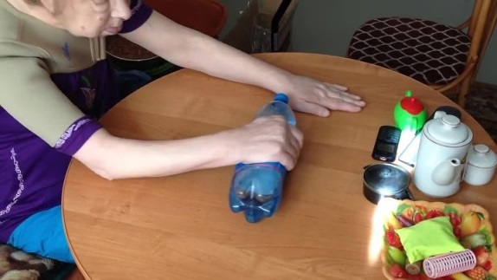
- 9.Различные манипуляции с газетой  - Смятие газеты в мячик обоими руками, рвать газету: длинными полосками, отдельными кусками большими и маленькими. | 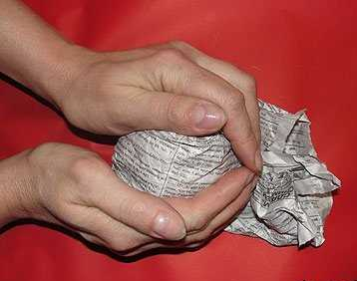
- 10. Манипуляции с маленькой мягкой игрушкой или мячиком  - - сжимам кистью одной руки затем другой, но не до боли  - -медленно отпускаем считая до 5  - -перерыв 15 сек.  - - количество 5-15 раз  - -поочередное нажатие большими пальцами каждой руки (противопоказание повреждение большого пальца) | 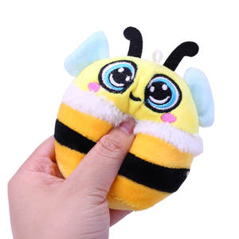
11. Различные манипуляции  - Застегивание/расстегивание молний на одежде, пуговиц разных размеров, прощупывание тканей различных фактур, раскрывание и закрывание прищепок | 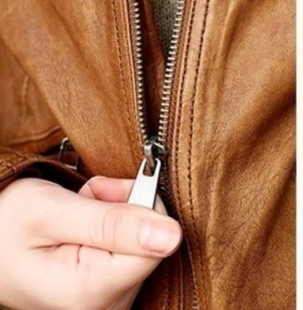
12.Стимуляция чувствительности  - Гипезтезия – нарушение чувствительности  - тактильная стимуляция (ткани предметы различных фактур), вибрационная стимуляция (приложить к телу создающий вибрацию предмет например телефон), стимуляция холодом (прикладывать различные, охлажденные в холодильнике предметы) | 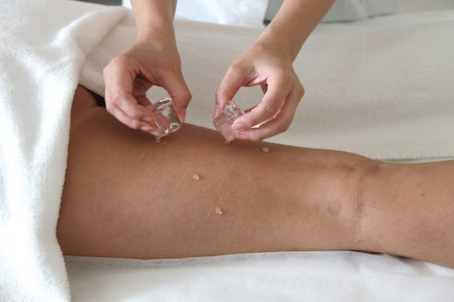
Организация социальной помощи на дому: +7 (8202) 26-03-56
8. Различные манипуляции с бутылкой, наполненной водой
Горизонтальный захват бутылки, пытаемся удержать на месте, катаем бутылку по столу, как при раскатке теста, закручивание и раскручивание крышки на бутылке.

- 9.Различные манипуляции с газетой
- Смятие газеты в мячик обоими руками, рвать газету: длинными полосками, отдельными кусками большими и маленькими.
- 10. Манипуляции с маленькой мягкой игрушкой или мячиком
- - сжимам кистью одной руки затем другой, но не до боли
- -медленно отпускаем считая до 5
- -перерыв 15 сек.
- - количество 5-15 раз
- -поочередное нажатие большими пальцами каждой руки (противопоказание повреждение большого пальца)
11. Различные манипуляции
- Застегивание/расстегивание молний на одежде, пуговиц разных размеров, прощупывание тканей различных фактур, раскрывание и закрывание прищепок
12.Стимуляция чувствительности
- Гипезтезия – нарушение чувствительности
- тактильная стимуляция (ткани предметы различных фактур), вибрационная стимуляция (приложить к телу создающий вибрацию предмет например телефон), стимуляция холодом (прикладывать различные, охлажденные в холодильнике предметы)
Организация социальной помощи на дому: +7 (8202) 26-03-56
Комплекс восстановительной гимнастики
- Исходное положение сидя.  Отпускать подбородок вниз, растягивая заднюю поверхность шеи. Выполнять 6 раз. | 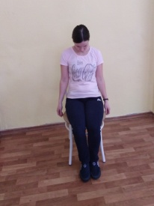
- Исходное положение сидя.
Поворачивать медленно голову вправо, влево, фиксируя взгляд на неподвижном предмете.
Выполнять 6 раз.
- Исходное положение сидя.  Руки сцепить в замок. Поднимать руки на уровне груди, стараясь выпрямить локти рисовать круги, помогая здоровой рукой.  Выполняется 6-12раз. | 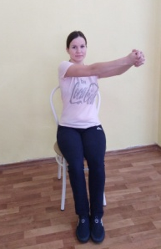
- Исходное положение сидя.  Руки сцепить в замок. Отводить руки в стороны, поворачивая корпус.  Выполнять 6-12 раз. | 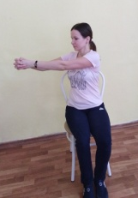
- Исходное положение сидя.  Руки сцепить в замок. Приводить сцепленные руки поочерёдно к плечам.  Выполнять 6-12 раз | 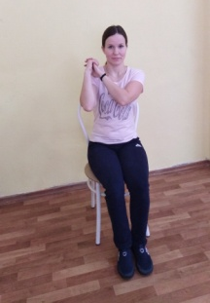

Комплекс восстановительной гимнастики
- Исходное положение сидя.
Отпускать подбородок вниз, растягивая заднюю поверхность шеи. Выполнять 6 раз.
- Исходное положение сидя.
Поворачивать медленно голову вправо, влево, фиксируя взгляд на неподвижном предмете.
Выполнять 6 раз.
- Исходное положение сидя.
Руки сцепить в замок. Поднимать руки на уровне груди, стараясь выпрямить локти рисовать круги, помогая здоровой рукой.
Выполняется 6-12раз.
- Исходное положение сидя.
Руки сцепить в замок. Отводить руки в стороны, поворачивая корпус.
Выполнять 6-12 раз.
- Исходное положение сидя.
Руки сцепить в замок. Приводить сцепленные руки поочерёдно к плечам.
Выполнять 6-12 раз

- Исходное положение сидя.  Поднимать гимнастическую палочку до уровня плеч.  Выполнять 6-12 раз | 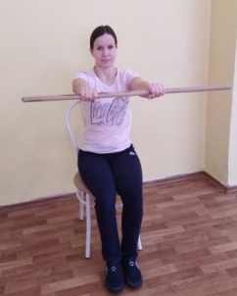
- Исходное положение сидя.
Поднимать гимнастическую палочку выше головы.
Выполнять 6-12 раз.
- Исходное положение сидя.
Отводить гимнастическую палочку в сторону.
Выполнять 6-12 раз.
- Исходное положение сидя.
Поднимать поочерёдно колени.
Выполняется 6-12 раз.
- Исходное положение сидя.  Скрестив ноги, положить парализованную ногу на здоровую и скользить ногами по полу вперёд-назад.  Выполнять 6-12 раз | 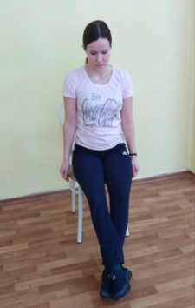
Организация социальной помощи на дому: +7 (8202) 26-03-56
- Исходное положение сидя.
Поднимать гимнастическую палочку до уровня плеч.
Выполнять 6-12 раз
- Исходное положение сидя.
Поднимать гимнастическую палочку выше головы.
Выполнять 6-12 раз.
- Исходное положение сидя.
Отводить гимнастическую палочку в сторону.
Выполнять 6-12 раз.
- Исходное положение сидя.
Поднимать поочерёдно колени.
Выполняется 6-12 раз.
- Исходное положение сидя.
Скрестив ноги, положить парализованную ногу на здоровую и скользить ногами по полу вперёд-назад.
Выполнять 6-12 раз

Организация социальной помощи на дому: +7 (8202) 26-03-56
Самомассаж для кистей рук
Самомассаж кистей рук регулирует работу всех внутренних органов и систем человека. Самомассаж можно выполнять ежедневно утром и вечером, а отдельные его элементы – и в течение дня. При самомассаже необходимо следить за тем, чтобы не возникало дискомфортных состояний, болевых ощущений и синяков на коже. Можно предварительно нанести на кожу рук крем.
- Начинаем массаж с растирания – движения должны быть, как при намыливании и мытье рук.  Особенно обратите внимание на растирание ладошкой одной кисти тыльной стороной другой кисти. | 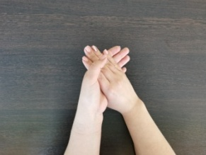
- Разрабатываем суставы: 10 раз резко сжать пальцы в кулак и медленно разжать, а затем 10 раз медленно сжать пальцы в кулак и с силой разжать, выбросив их в сторону. | 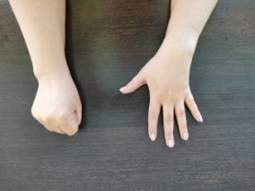
- После этого каждый палец разминаем 2-3 раза от кончика к основанию со всех сторон. Делать это лучше большим и указательным пальцем другой руки. | 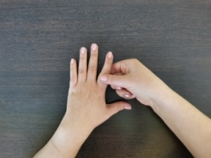
- Далее разминаем ладонь от пальцев по прямым линиям к запястью. Большой палей массирует кисть со стороны ладони, а остальные 4 – с тыльной стороны. | 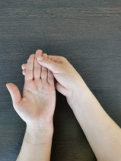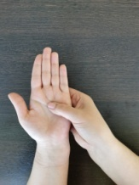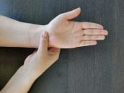
- Растираем ладони друг о друга в течение 30 секунд. | 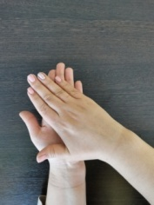
В следующих упражнениях необходимо выполнить полностью самомассаж одной кисти, а затем другой
- Растирание рук по всей длине  1 –ый шаг  плотно прижимаем правую ладонь к левой, при этом большой палец направлен в ту же сторону, что и пальцы левой руки.  2-ой шаг  выполняем поглаживающие движение правой ладонью по внутренней стороне левой руки до подмышечной впадины.  3-ий шаг  затем правая кисть перемещается на внешнюю сторону левой руки, большой палец смотрит в сторону плеча.  4-ый шаг  выполняем поглаживающие движения от плеча к тыльной стороне кисти.  Выполнить 10 таких движений по каждой руке.  Когда ладонь движется по внутренней стороне вверх – делаем вдох, по наружной стороне низ – выдох. | 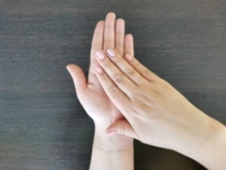  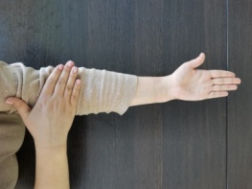  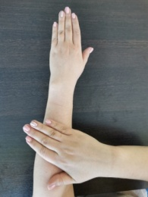  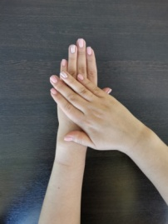
- Поколачивание рук по всей длине  По этим же массажным линиям выполняем поколачивание.  1 –ый шаг  плотно прижимаем правую ладонь к левой, при этом большой палец направлен в ту же сторону, что и пальцы левой руки.  2-ой шаг  выполняем поколачивающие движения правой ладонью по внутренней стороне левой руки до подмышечной впадины.  3-ий шаг  затем правая кисть перемещается на внешнюю сторону левой руки, большой палец смотрит в сторону плеча.  4-ый шаг  выполняем поколачивающие движения от плеча к тыльной стороне кисти.  Внутреннюю сторону левой руки поколачиваем правой кистью со стороны большого пальца, прижатого к ладони. По внешней стороне кисти - ребром ладони. Выполнить по 10 движений на каждой руке.  Следить за дыханием, при движении к плечу- вдох, при движении к кисти - выдох. | 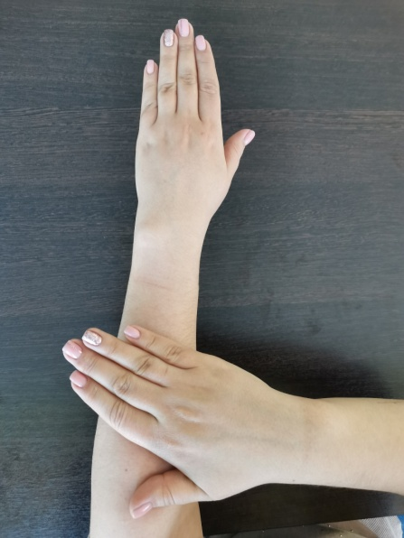
- Пощипывания рук по всей длине.  Шаги те же, что и упражнение 7-6  Большой палец обхватывает руку с одной стороны, а четыре остальных- с противоположной. Захватываем не только кожу, но и мышцы, оттягиваем их немного от кости и перемещаемся от ладошек к подмышечной впадине и от плеча к тыльной стороне кисти. Выполнить по 10 движений на каждой руке. | 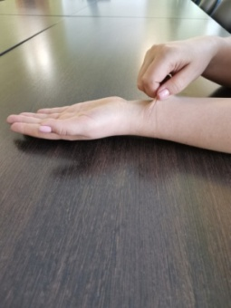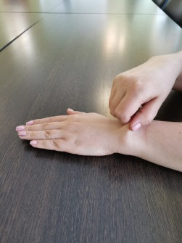
- Разминание мышц.  Шаги те же, что и упражнение 8-7-6  - Техника выполнения этого приема – как при пощипывании, только теперь мы прижимаем мышцы к костям и перемещаемся от ладони к подмышкам и от плеча к тыльной стороне кисти.  - Выполнить по 10 движений на одной руке и другой. | 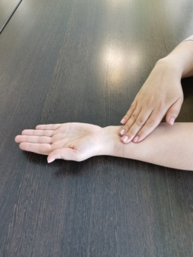
- Сделав разминание, опускаем обе руки вниз и встряхиваем их несколько раз, помогая тем самым максимально расслабиться мышцам. | 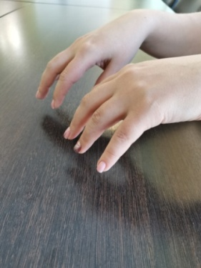

Массаж су-джок
Наряду с традиционной медициной в мире широко используются методы нетрадиционного лечения, среди которых важное место занимает су-джок терапия.
С помощью су-джок можно воздействовать на любую часть тела, любой его орган. Неправильное применение никогда не наносит человеку вред – оно просто неэффективно. Методы су-джок доступны для использования в домашних условиях. Для организации этого массажа понадобится лишь специальный игольчатый шарик.
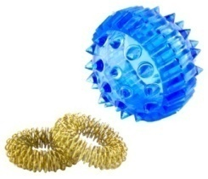
Массажные действия с шариком су-джок

В комплекте с игольчатым шариком идет массажное кольцо, которое предназначено для интенсивной стимуляции пальцев кистей и стоп.
Поскольку пальцы являются миниатюрными проекциями головы, конечностей и вообще всего тела в целом, такой массаж позволяет:
• улучшить кровообращение и снабжение кислородом головного мозга;
• стимулировать кровообращение пораженных конечностей;
• лечить заболевания рук или ног.
Кольцо для массажа имеет оригинальную конструкцию. Оно плотно стягивает палец, воздействуя на него металлическими выступами, меняющимися при прокатывании кольца по пальцу.
Способ применения: кольцо надевают на палец и интенсивно прокатывают по нему до покраснения и появления ощущения тепла. Необходимо неоднократно в течение дня, например сидя перед телевизором, прокатывать массажером все пальцы обеих рук и по возможности пальцы стоп. Особенное значение надо придавать массажу большого пальца руки, на котором расположены зоны воздействия на мозг и голову.
Организация социальной помощи на дому: +7 (8202) 26-03-56
Основные виды захватов и поддержек
Захваты и поддержки при перемещении больного
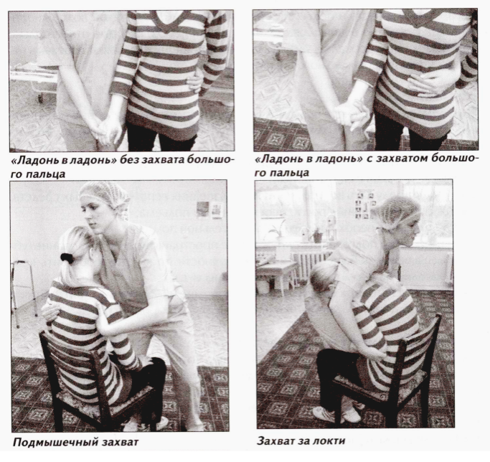

Последовательность действий:

- Осуществляя захват и перемещение, держите больного как можно ближе к себе. Старайтесь не тянуть и не наклоняться за ним, а при подъеме прижимайте к себе;
- Начиная перемещение, поднимите голову и сохраняйте ее в таком положении до окончания перемещения;
- Спину держите настолько естественно прямой, насколько это возможно. Туловище должно следовать за движениями головы.
- Больного поднимайте плавно, без резких движений и рывков;
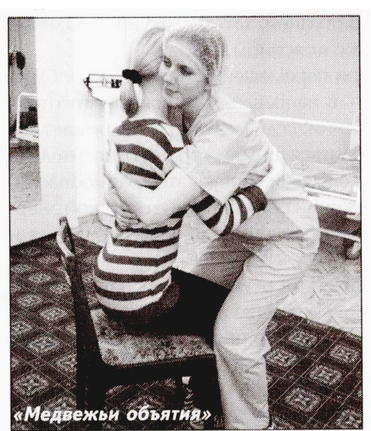
- Для придания устойчивости позвоночнику используйте в качестве опоры руку, опираясь ею на колено, бедро или любую горизонтальную поверхность;
- Применяйте силу трения: чем больше трение, тем меньше нежелательных движений;
- Если необходима только горизонтальная сила – не тратьте усилия на преодоление вертикальной. Для подъема используйте только главные мышечные группы. Мышцы, отдаленные от туловища, не предназначены выдерживать большие нагрузки.

Основные виды захватов и поддержек
Захваты и поддержки при перемещении больного

Последовательность действий:

- Осуществляя захват и перемещение, держите больного как можно ближе к себе. Старайтесь не тянуть и не наклоняться за ним, а при подъеме прижимайте к себе;
- Начиная перемещение, поднимите голову и сохраняйте ее в таком положении до окончания перемещения;
- Спину держите настолько естественно прямой, насколько это возможно. Туловище должно следовать за движениями головы.
- Больного поднимайте плавно, без резких движений и рывков;
- Для придания устойчивости позвоночнику используйте в качестве опоры руку, опираясь ею на колено, бедро или любую горизонтальную поверхность;
- Применяйте силу трения: чем больше трение, тем меньше нежелательных движений;
- Если необходима только горизонтальная сила – не тратьте усилия на преодоление вертикальной. Для подъема используйте только главные мышечные группы. Мышцы, отдаленные от туловища, не предназначены выдерживать большие нагрузки.

Последовательность действий:
- Равномерно распределите вес тела так, чтобы уменьшить нагрузку на поясничный отдел. Для этого необходимо выпрямить спину, напрячь мышцы живота, расправить плечи и держать их в одной плоскости с тазом.
- Расслабьтесь, избегайте мышечного напряжения перед началом движения, иначе оно будет неэффективным. Если объект нельзя переместить без напряжения, это значит, что он слишком большой и тяжелый для вас.
- Голову держите прямо.
- Поставьте ноги на ширину плеч, одну ногу выставьте вперед в направлении предполагаемого движения. Это обеспечит хорошую опору. Вторую ступню поставьте близко к больному – она примет вес в начале передвижения.
- Не стесняйтесь опереться коленями на кровать больного, если это позволяет Вам больше приблизится к нему.
- Руки осуществляют захват и удержание пациента. Захват должен быть надежным, прочным и комфортным, безболезненным и обеспечивать максимальный контроль за положением больного и его движением.
- Техника захвата зависит от вида перемещения и транспортировки.
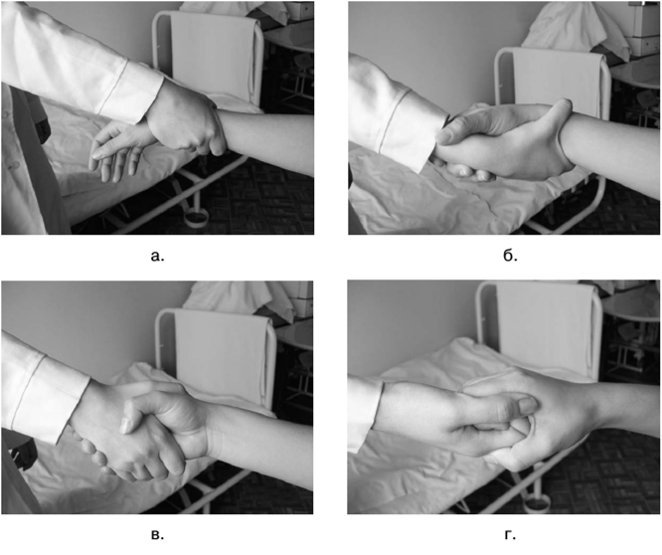
а) Одиночный запястный захват б) Двойной запястный захват
в) Ладонный захват г) Захват за пальцы

Последовательность действий:
- Равномерно распределите вес тела так, чтобы уменьшить нагрузку на поясничный отдел. Для этого необходимо выпрямить спину, напрячь мышцы живота, расправить плечи и держать их в одной плоскости с тазом.
- Расслабьтесь, избегайте мышечного напряжения перед началом движения, иначе оно будет неэффективным. Если объект нельзя переместить без напряжения, это значит, что он слишком большой и тяжелый для вас.
- Голову держите прямо.
- Поставьте ноги на ширину плеч, одну ногу выставьте вперед в направлении предполагаемого движения. Это обеспечит хорошую опору. Вторую ступню поставьте близко к больному – она примет вес в начале передвижения.
- Не стесняйтесь опереться коленями на кровать больного, если это позволяет Вам больше приблизится к нему.
- Руки осуществляют захват и удержание пациента. Захват должен быть надежным, прочным и комфортным, безболезненным и обеспечивать максимальный контроль за положением больного и его движением.
- Техника захвата зависит от вида перемещения и транспортировки.
а) Одиночный запястный захват б) Двойной запястный захват
в) Ладонный захват г) Захват за пальцы
Смена нательного и постельного белья
Последовательность действий при смене нательного белья:
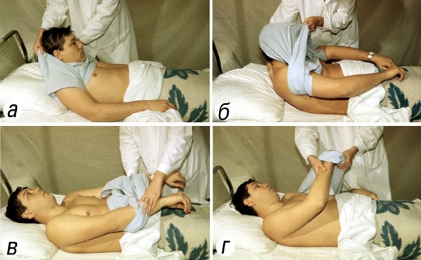
- Приподнимаем руки больного к голове и переводим рубашку через шею, голову и руки. Если одна рука повреждена, снимаем грязное белье со здоровой руки, затем с больной.
- Убираем грязную рубаху в приготовленный мешок.
- Надеваем чистую рубашку на руки больного и приподняв их к голове, переводим рубаху через голову. При повреждении одной руки надеваем сначала чистое белье на больную руку затем на здоровую.
- Приподнимаем нижнюю часть туловища и расправляем рубаху от затылка до крестца.
- Укладываем больного в удобное положение, укрываем одеялом.

Последовательность действий при смене постельного белья поперечным способом (применяется при строгом постельном режиме):
- Чистую простыню скатать, как бинт, в поперечном направлении.
- Осторожно приподнимите верхнюю часть туловища больного, уберите подушки.
- Быстро скатайте грязную простыню со стороны изголовья кровати до поясницы, положив на освободившуюся часть кровати чистую простыню.
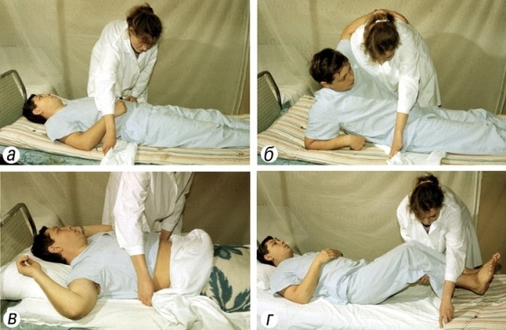
- На чистую простыню положите подушку и опустите на нее голову больного.
- Приподнимая таз, а затем и ноги больного сдвиньте грязную простыню, продолжая расправлять чистую. Опустите таз и ноги больного, заправьте края простыни под матрац.
Смена нательного и постельного белья
Последовательность действий при смене нательного белья:
1. Приподнимаем руки больного к голове и переводим рубашку через шею, голову и руки. Если одна рука повреждена, снимаем грязное белье со здоровой руки, затем с больной.
2.Убираем грязную рубаху в приготовленный мешок.
3.Надеваем чистую рубашку на руки больного и приподняв их к голове, переводим рубаху через голову. При повреждении одной руки надеваем сначала чистое белье на больную руку затем на здоровую.
4.Приподнимаем нижнюю часть туловища и расправляем рубаху от затылка до крестца.
5.Укладываем больного в удобное положение, укрываем одеялом.

Последовательность действий при смене постельного белья поперечным способом (применяется при строгом постельном режиме):
- Чистую простыню скатать, как бинт, в поперечном направлении.
- Осторожно приподнимите верхнюю часть туловища больного, уберите подушки.
- Быстро скатайте грязную простыню со стороны изголовья кровати до поясницы, положив на освободившуюся часть кровати чистую простыню.
- На чистую простыню положите подушку и опустите на нее голову больного.
- Приподнимая таз, а затем и ноги больного сдвиньте грязную простыню, продолжая расправлять чистую. Опустите таз и ноги больного, заправьте края простыни под матрац.
Последовательность действий при смене постельного белья
продольным способом:
1. Чистую простыню скатать по длине до половины.
2. Поднимите голову, уберите из-под нее подушку.
3. подвиньте больного к краю кровати, повернув его на бок;
4. Грязную простыню скатайте по всей длине по направлению к больному.
5. На освободившейся части постели расстелите чистую простыню.
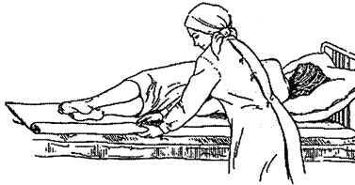
6. Поверните больного на спину, а затем на другой бок так, чтобы он оказался на чистой простыне.
7. Уберите грязную простыню и расстелите чистую.
8. Края простыни подверните под матрац.

Смещение больного к краю кровати способом удержания за ступни при согнутых коленях.
Исходное положение: социальный работник сидит на кровати лицом к больному. У больного ноги согнуты в коленях, руки согнуты в локтях и отведены в стороны ладонями вниз.
Рабочая поза: социальный работник обхватывает руками колени больного. Своими коленями фиксирует стопы больного. Подтягивая больного за колени на себя, перемещает больного к краю кровати.
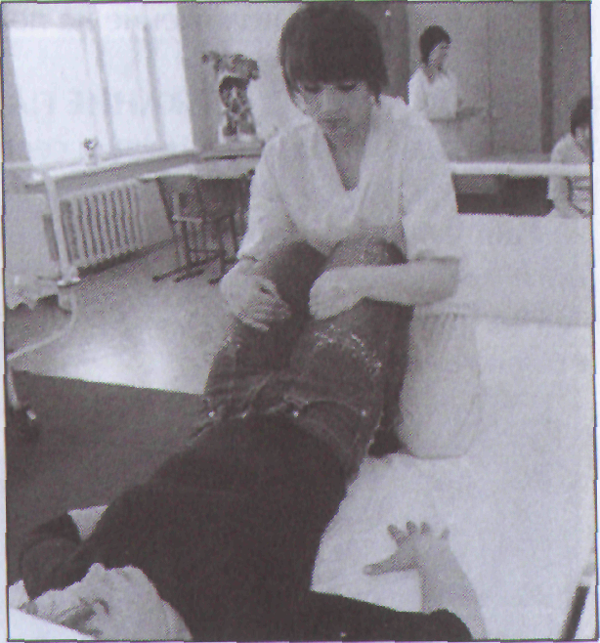
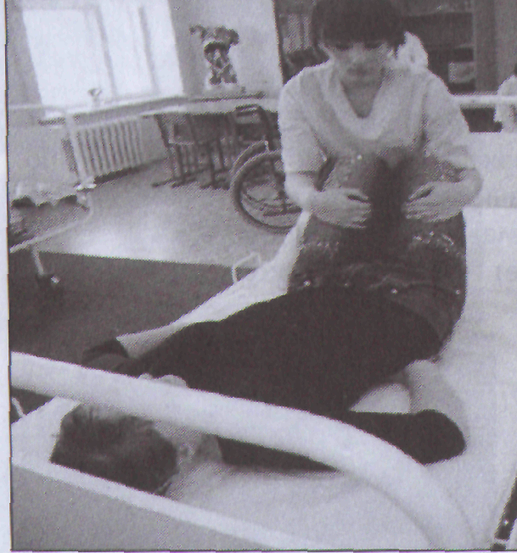
Инструкция больному: На команду «перемещаемся» необходимо перенести таз к краю кровати в сторону смещения.
Последовательность действий при смене постельного белья
продольным способом:
1. Чистую простыню скатать по длине до половины.
2. Поднимите голову, уберите из-под нее подушку.
3. подвиньте больного к краю кровати, повернув его на бок;
4. Грязную простыню скатайте по всей длине по направлению к больному.
5. На освободившейся части постели расстелите чистую простыню.
6. Поверните больного на спину, а затем на другой бок так, чтобы он оказался на чистой простыне.
7. Уберите грязную простыню и расстелите чистую.
8. Края простыни подверните под матрац.

Смещение больного к краю кровати способом удержания за ступни при согнутых коленях.
Исходное положение: социальный работник сидит на кровати лицом к больному. У больного ноги согнуты в коленях, руки согнуты в локтях и отведены в стороны ладонями вниз.
Рабочая поза: социальный работник обхватывает руками колени больного. Своими коленями фиксирует стопы больного. Подтягивая больного за колени на себя, перемещает больного к краю кровати.
Инструкция больному: На команду «перемещаемся» необходимо перенести таз к краю кровати в сторону смещения.
Усаживание

Усаживание больного с использованием двойного заплечного захвата
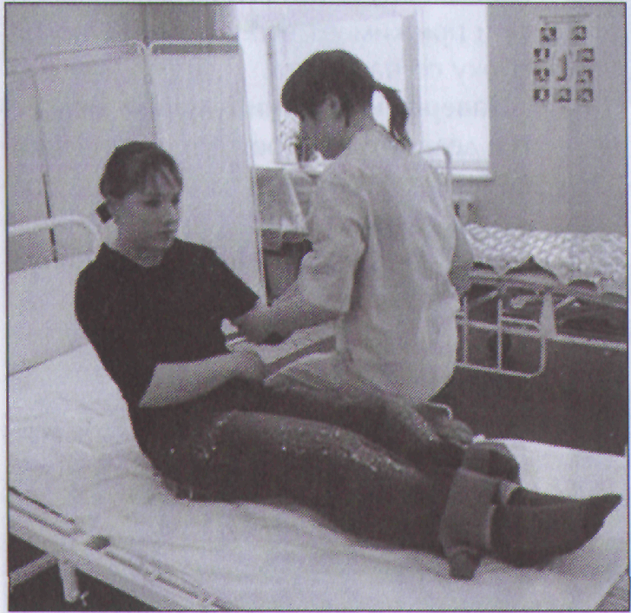
Исходное положение: социальный работник стоит одной ногой на полу, другой - коленом на кровати. Бедро – под прямым углом к голени.
Рабочая поза: осуществляется двойной заплечный захват, социальный работник садится на голень, одновременно подтягивая больного на себя. Больной помогает ему, отталкиваетесь свободной рукой от поверхности кровати.
Инструкция больному: «По моей команде Вы садитесь в постели, помогая себе свободной рукой».

Усаживание больного с использованием двойного заплечного захвата
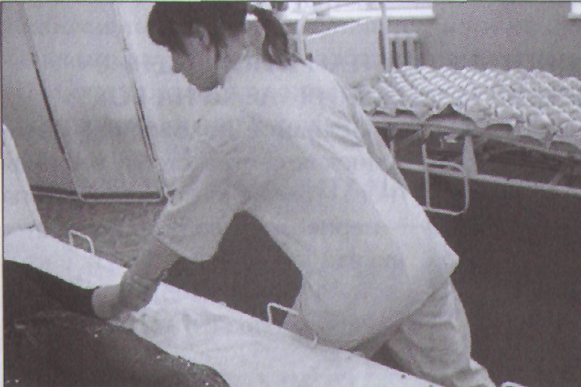
Исходное положение: социальный работник стоит боком к постели, лицом к больному.
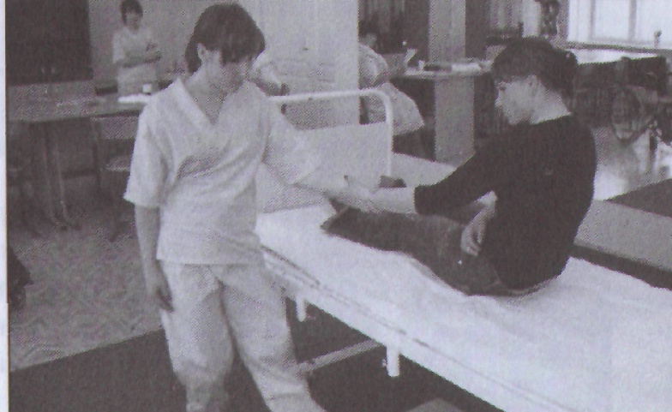
Рабочая поза: социальный работник и больной берут друг друга выше лучезапястного сустава. Ближняя к кровати нога социального работника – впереди. Упор на эту ногу. Спина прямая.
Перенося упор на другую ногу, социальный работник усаживает больного. Больной садится, помогает социальному работнику, опираясь свободной рукой о поверхность кровати.
Усаживание

Усаживание больного с использованием двойного заплечного захвата
Исходное положение: социальный работник стоит одной ногой на полу, другой - коленом на кровати. Бедро – под прямым углом к голени.
Рабочая поза: осуществляется двойной заплечный захват, социальный работник садится на голень, одновременно подтягивая больного на себя. Больной помогает ему, отталкиваетесь свободной рукой от поверхности кровати.
Инструкция больному: «По моей команде Вы садитесь в постели, помогая себе свободной рукой».

Усаживание больного с использованием двойного заплечного захвата
Исходное положение: социальный работник стоит боком к постели, лицом к больному.
Рабочая поза: социальный работник и больной берут друг друга выше лучезапястного сустава. Ближняя к кровати нога социального работника – впереди. Упор на эту ногу. Спина прямая.
Перенося упор на другую ногу, социальный работник усаживает больного. Больной садится, помогает социальному работнику, опираясь свободной рукой о поверхность кровати.
Усаживание больного в постели в положение «сидя, свесив ноги» из положения «лежа на боку»
Исходное положение: социальный работник стоит, опорная нога – ближе к изголовью, стопа - перпендикулярно кровати, стопа второй ноги повернута в сторону подъема.
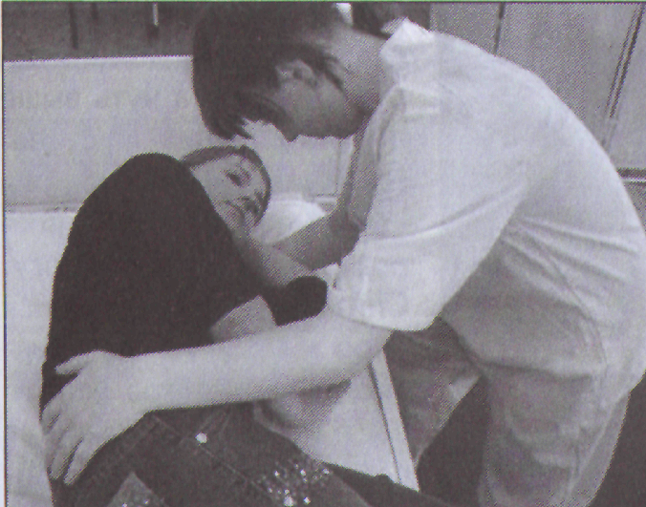
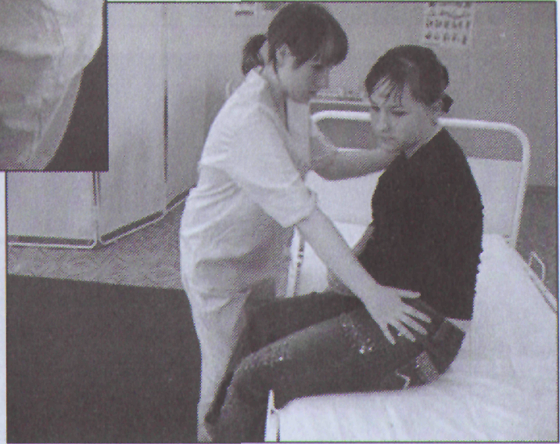
Рабочая поза: ближайшая к изголовью рука – под плечо на больного; другая – на подвздошную кость. Ноги больного – свесив с кровати. По команде перенести вес тела больного и перевести его в сидячее положение.

Внимание! После усаживания любым из способов нельзя сразу отпускать пациента и, тем более, оставлять его одного: смена положения тела может привести к резкому падению артериального давления. К симптомам падения давления относятся резкая бледность кожи, расширенные зрачки, холодный липкий пот, головокружение. Резкое падение давления может привести к потере сознания. Поэтому важно понимать, что усаживание предваряется по возможности постепенным подъемом изголовья кровати и не должно осуществляться, если больному прописан строгий постельный режим.
Полностью обездвиженного пациента, а так же пациента, не способного понимать и выполнять простые указания, перемещать без подъемного устройства крайне опасно.

Организация социальной помощи на дому
+7 (8202) 26-03-56
Усаживание больного в постели в положение «сидя, свесив ноги» из положения «лежа на боку»
Исходное положение: социальный работник стоит, опорная нога – ближе к изголовью, стопа - перпендикулярно кровати, стопа второй ноги повернута в сторону подъема.
Рабочая поза: ближайшая к изголовью рука – под плечо на больного; другая – на подвздошную кость. Ноги больного – свесив с кровати. По команде перенести вес тела больного и перевести его в сидячее положение.

Внимание! После усаживания любым из способов нельзя сразу отпускать пациента и, тем более, оставлять его одного: смена положения тела может привести к резкому падению артериального давления. К симптомам падения давления относятся резкая бледность кожи, расширенные зрачки, холодный липкий пот, головокружение. Резкое падение давления может привести к потере сознания. Поэтому важно понимать, что усаживание предваряется по возможности постепенным подъемом изголовья кровати и не должно осуществляться, если больному прописан строгий постельный режим.
Полностью обездвиженного пациента, а так же пациента, не способного понимать и выполнять простые указания, перемещать без подъемного устройства крайне опасно.

Организация социальной помощи на дому
+7 (8202) 26-03-56

Поворот и смещение

Поворот на бок – одно из самых частых действий, которое необходимо совершать, осуществляя уход за тяжело больным человеком. Если больной не способен поднять и удерживать таз при совершении таких процедур, как смена подгузника и пеленок, постановка судна, следует поворачивать его.
! Предпочтительнее совершать поворот в направлении на себя – в этом случае нагрузка на спину ухаживающего будет меньше.
Поворот больного на бок, стоя коленом на кровати
Исходное положение: опорная нога социального работника – коленом на кровати, другая – на полу. Больной предварительно смещен в сторону, противоположную повороту.
Рабочая поза: одна рука социального работника - на плечевом, другая - на тазобедренном суставе (или на согнутых коленях).
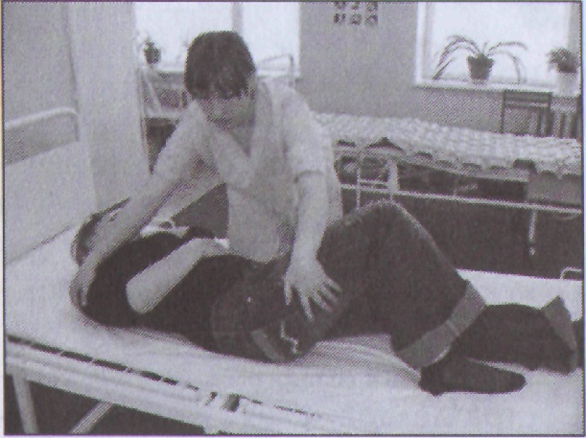
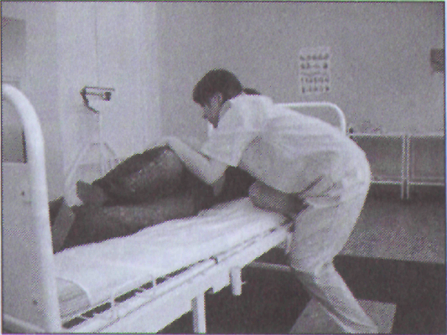
По команде «поворот» перенести опору на стоящую на полу ногу, одновременно поворачивая больного.
Смещение больного к краю методом противовеса
Исходное положение: социальный работник стоит лицом к кровати. Голова и ноги больного слегка смещены в сторону переноса.
Рабочая поза: одна рука просунута под лопатки, другая под таз. Ногами социальный работник упирается в металлическую раму кровати. Руки на уровне плеч. По команде «перемещаемся» социальный работник переносит больного к краю кровати, делая глубокое приседание, приближает таз к полу.
Инструкция больному: «По команде «перемещаемся» вы можете отталкиваться ладонями от поверхности кровати, помогая мне переместить наиболее тяжелую часть вашего тела».

Поворот и смещение

Поворот на бок – одно из самых частых действий, которое необходимо совершать, осуществляя уход за тяжело больным человеком. Если больной не способен поднять и удерживать таз при совершении таких процедур, как смена подгузника и пеленок, постановка судна, следует поворачивать его.
! Предпочтительнее совершать поворот в направлении на себя – в этом случае нагрузка на спину ухаживающего будет меньше.
Поворот больного на бок, стоя коленом на кровати
Исходное положение: опорная нога социального работника – коленом на кровати, другая – на полу. Больной предварительно смещен в сторону, противоположную повороту.
Рабочая поза: одна рука социального работника - на плечевом, другая - на тазобедренном суставе (или на согнутых коленях).
По команде «поворот» перенести опору на стоящую на полу ногу, одновременно поворачивая больного.
Смещение больного к краю методом противовеса
Исходное положение: социальный работник стоит лицом к кровати. Голова и ноги больного слегка смещены в сторону переноса.
Рабочая поза: одна рука просунута под лопатки, другая под таз. Ногами социальный работник упирается в металлическую раму кровати. Руки на уровне плеч. По команде «перемещаемся» социальный работник переносит больного к краю кровати, делая глубокое приседание, приближает таз к полу.
Инструкция больному: «По команде «перемещаемся» вы можете отталкиваться ладонями от поверхности кровати, помогая мне переместить наиболее тяжелую часть вашего тела».
Поворот больного на бок методом отталкивания от себя
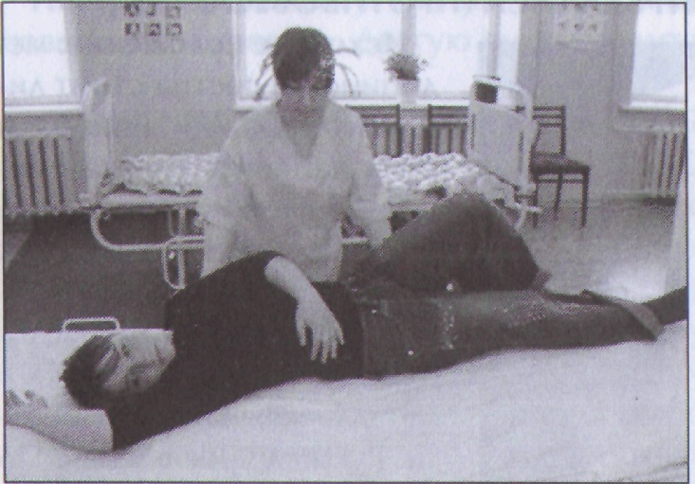
Исходное положение: социальный работник стоит лицом к постели, уложив руки и ноги больного, как при самостоятельном повороте, предварительного сместив больного в сторону, противоположную повороту.
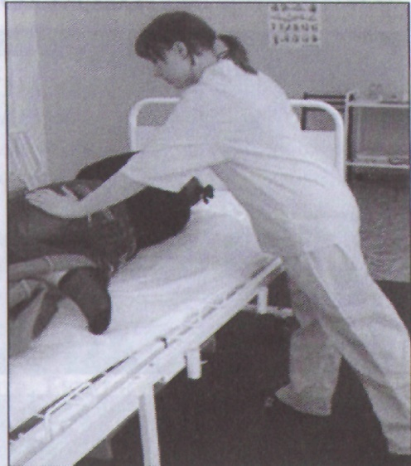

Рабочая поза: лицом к больному, ноги на одной линии. Одна рука – под плечевым суставом, другая - под тазобедренным. Глубоко присев, по команде «поворот» социальный работник выпрямляет ноги, одновременно поворачивая больного на бок.

Ухода за тяжело больным человеком – тяжелый физический труд. Максимально облегчить его помогает различное оборудование и приспособления для поднятия и перемещения больного: скользящая двойная пеленка, удерживающий пояс, эргономическая лесенка, упоры для передвижения и другие.
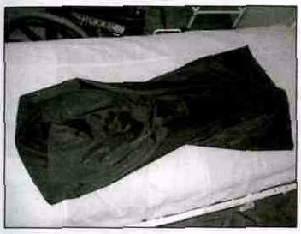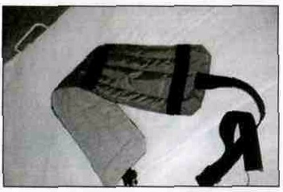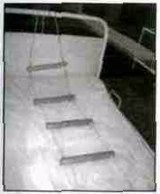
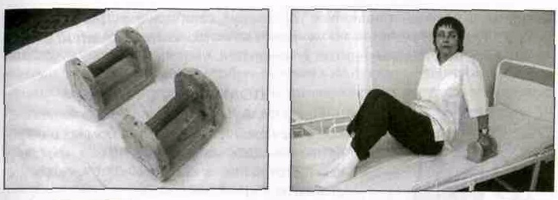
Поворот больного на бок методом отталкивания от себя
Исходное положение: социальный работник стоит лицом к постели, уложив руки и ноги больного, как при самостоятельном повороте, предварительного сместив больного в сторону, противоположную повороту.

Рабочая поза: лицом к больному, ноги на одной линии. Одна рука – под плечевым суставом, другая - под тазобедренным. Глубоко присев, по команде «поворот» социальный работник выпрямляет ноги, одновременно поворачивая больного на бок.

Ухода за тяжело больным человеком – тяжелый физический труд. Максимально облегчить его помогает различное оборудование и приспособления для поднятия и перемещения больного: скользящая двойная пеленка, удерживающий пояс, эргономическая лесенка, упоры для передвижения и другие.
Личная гигиена. Туалет кожи
Больному человеку, находящемуся на постельном режиме, следует создать условия, обеспечивающие его хорошее самочувствие и минимизирующие риск возникновения осложнений. В первую очередь это относится к личной гигиене пациентов, включающей уход за кожей, волосами, ногтями, полостью рта и носа, глазами и ушами.
Прежде чем приступить к выполнению любой манипуляции по личной гигиене, следует приготовить все необходимое, сообщить больному цель процедуры и ход ее выполнения, получить согласие больного. По ходу выполнения манипуляции необходимо следить за состоянием человека, а по ее окончании – узнать о его самочувствии.
Больного следует мыть не реже одного раза в неделю. Если ванна и душ противопоказаны, то, кроме ежедневного умывания, подмывания, протирания рук и ног, необходимо обтирать больного ежедневно ватным тампоном смоченным водой, теплым камфорным спиртом или раствором уксуса (1-2 столовые ложки на 0,5 л. Воды). После этого следует насухо вытереть кожу.
Последовательность действий при подготовке и проведении гигиенической ванны:
1. Вымойте ванну мочалкой или щеткой с мылом, ополосните ее 0,5% раствором осветленной хлорной извести или 2% раствора хлоромина Б, затем горячей водой. Можно обрабатывать ванну, используя дихлор-1.
2. Наполните ванну водой.
3. Измерьте температуру воды водным термометром: она должна быть 35-37 С.
4. Помогите больному удобно расположиться в ванне: вода должна доходить только до мечевидного отростка (чтобы больной не соскальзывал ниже, в ножном конце ванны поставьте деревянную подставку для упора ног).
5. Вымойте больного мочалкой с мыло: сначала голову, затем туловище, верхние и нижние конечности, паховую область и промежность. Продолжительность ванны не более 20-25 мин.
6. Помогите больному выйти из ванны и вытереться согретым полотенцем.
Последовательность действий при подготовке и проведении гигиенического душа:
1. Вымойте ванну.
2. Поставьте в ванну скамейку и усадите на нее больного.

Личная гигиена. Туалет кожи
Больному человеку, находящемуся на постельном режиме, следует создать условия, обеспечивающие его хорошее самочувствие и минимизирующие риск возникновения осложнений. В первую очередь это относится к личной гигиене пациентов, включающей уход за кожей, волосами, ногтями, полостью рта и носа, глазами и ушами.
Прежде чем приступить к выполнению любой манипуляции по личной гигиене, следует приготовить все необходимое, сообщить больному цель процедуры и ход ее выполнения, получить согласие больного. По ходу выполнения манипуляции необходимо следить за состоянием человека, а по ее окончании – узнать о его самочувствии.
Больного следует мыть не реже одного раза в неделю. Если ванна и душ противопоказаны, то, кроме ежедневного умывания, подмывания, протирания рук и ног, необходимо обтирать больного ежедневно ватным тампоном смоченным водой, теплым камфорным спиртом или раствором уксуса (1-2 столовые ложки на 0,5 л. Воды). После этого следует насухо вытереть кожу.
Последовательность действий при подготовке и проведении гигиенической ванны:
1. Вымойте ванну мочалкой или щеткой с мылом, ополосните ее 0,5% раствором осветленной хлорной извести или 2% раствора хлоромина Б, затем горячей водой. Можно обрабатывать ванну, используя дихлор-1.
2. Наполните ванну водой.
3. Измерьте температуру воды водным термометром: она должна быть 35-37 С.
4. Помогите больному удобно расположиться в ванне: вода должна доходить только до мечевидного отростка (чтобы больной не соскальзывал ниже, в ножном конце ванны поставьте деревянную подставку для упора ног).
5. Вымойте больного мочалкой с мыло: сначала голову, затем туловище, верхние и нижние конечности, паховую область и промежность. Продолжительность ванны не более 20-25 мин.
6. Помогите больному выйти из ванны и вытереться согретым полотенцем.
Последовательность действий при подготовке и проведении гигиенического душа:
1. Вымойте ванну.
2. Поставьте в ванну скамейку и усадите на нее больного.

3. Помогите больному помыться в той же последовательности, что и в ванне.
4. Помогите больному вытереться полотенцем и одеться.
Если больному назначена частичная санитарная обработка – обтирание, следует подготовить теплую воду, губку, подкладную клеенку, одеяло. В воду можно добавить вещества, оказывающие антисептические действия: камфорный или этиловый спирт, уксус и др.
Последовательность действий при обтирании больного:
1. Подложите под больного клеенку.
2. Губкой, смоченной водой, оботрите шею, грудь, руки.
3. Насухо вытрете эти части тела полотенцем и прикройте их одеялом.
4. Таким же образом оботрите живот, спину и нижние конечности.
Подмышечные области, паховые складки, складки кожи под молочными железами, особенно у людей с повышенной потливостью и тучных больных, следует мыть дважды в день теплой водой, затем тщательно высушивать, в противном случае там будут развиваться опрелости. Защитные свойства поврежденной кожи снижаются, и через нее могут проникать микроорганизмы.
Для профилактики опрелостей важны:
= ежедневные водные процедуры и воздушные ванны;
= смена положения тела при полной обездвиженности человека несколько раз в сутки;
= своевременная смена нижнего и постельного белья (вещи на человеке должны быть только сухими);
= отказ от продуктов питания, которые вызывают повышенное потоотделение (специи и приправы, чеснок, шоколад, бобы и др.)
Последовательность действий при обработке опрелостей:
      - Вымыть руки, осушить полотенцем.
      - Провести профилактический осмотр подмышечных впадин, паховых складок, складок под молочными железами, которые необходимо припудривать присыпкой.
      - Просушить марлевой салфеткой области, на которые будет наноситься порошок.
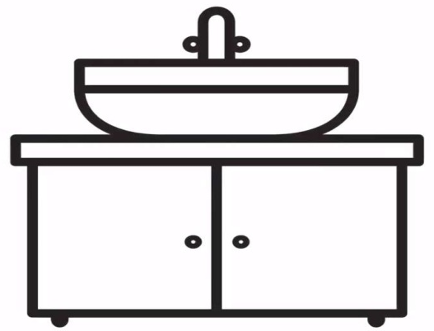
      - Встряхивающими движениями равномерно нанести порошок на поверхность кожи (припудрить).
      - Вымыть руки, осушить полотенцем.

Организация социальной помощи на дому: +7 (8202) 26-03-56
3. Помогите больному помыться в той же последовательности, что и в ванне.
4. Помогите больному вытереться полотенцем и одеться.
Если больному назначена частичная санитарная обработка – обтирание, следует подготовить теплую воду, губку, подкладную клеенку, одеяло. В воду можно добавить вещества, оказывающие антисептические действия: камфорный или этиловый спирт, уксус и др.
Последовательность действий при обтирании больного:
1. Подложите под больного клеенку.
2. Губкой, смоченной водой, оботрите шею, грудь, руки.
3. Насухо вытрете эти части тела полотенцем и прикройте их одеялом.
4. Таким же образом оботрите живот, спину и нижние конечности.
Подмышечные области, паховые складки, складки кожи под молочными железами, особенно у людей с повышенной потливостью и тучных больных, следует мыть дважды в день теплой водой, затем тщательно высушивать, в противном случае там будут развиваться опрелости. Защитные свойства поврежденной кожи снижаются, и через нее могут проникать микроорганизмы.
Для профилактики опрелостей важны:
= ежедневные водные процедуры и воздушные ванны;
= смена положения тела при полной обездвиженности человека несколько раз в сутки;
= своевременная смена нижнего и постельного белья (вещи на человеке должны быть только сухими);
= отказ от продуктов питания, которые вызывают повышенное потоотделение (специи и приправы, чеснок, шоколад, бобы и др.)
Последовательность действий при обработке опрелостей:
      - Вымыть руки, осушить полотенцем.
      - Провести профилактический осмотр подмышечных впадин, паховых складок, складок под молочными железами, которые необходимо припудривать присыпкой.
      - Просушить марлевой салфеткой области, на которые будет наноситься порошок.
      - Встряхивающими движениями равномерно нанести порошок на поверхность кожи (припудрить).
      - Вымыть руки, осушить полотенцем.

Организация социальной помощи на дому: +7 (8202) 26-03-56
Уход за полостью рта, ушами, носом, ногтями, бритье
Уход за полостью рта заключается, прежде всего, в том, чтобы полоскать рот после каждого приема пищи и не реже, чем 2 раза в день чистить зубы. Тяжелобольным следует 2 раза в день протирать полость рта и зубы антисептическим раствором.
Для этой процедуры понадобятся: шпатель, пинцет, антисептический раствор или теплая кипяченая вода.
Последовательность действий:
            - Оберните язык стерильной марлевой салфеткой и левой рукой осторожно вытяните его изо рта.
2. Смочите ватный шарик антисептическим раствором и, снимая налет, протрите язык.
3. Отпустите язык, смените тампон и протрите зубы с внутренней и наружной стороны, а для обнажения зубов используйте шпатель.
4. Попросите больного, если он в состоянии, прополоскать рот теплой водой.
Если у больного съемные протезы, то перед обработкой полости рта их следует снять. На ночь их также необходимо снимать и тщательно мыть под струей проточной воды с мылом. Протезы следует хранить в сухом стакане, а утром, прежде чем надеть - снова промыть.
Уход за ушами
Уши необходимо регулярно мыть теплой водой с мылом. Серу, скапливающуюся в наружном слуховом проходе, следует регулярно удалять с помощью ватного тампона, предварительного закапав в ушное отверстие 2-3 капли 3% раствора перекиси водорода. Чтобы закапать капли в ухо, голову больного следует наклонить в противоположную сторону, а ушную раковину оттянуть назад и вверх. После закапывания больной должен находится, в таком же состоянии 1-2 мин.
Для удаления серы из ушей нельзя пользоваться жесткими предметами, так как можно легко повредить слуховой проход, что может привести к снижению слуха или к отиту.
Уход за носом
Уход за полостью носа показан при затруднении носового дыхания, выделении обильной слизи, образовании корочек в носу у тяжелобольных. При наличии выделений из носа их следует удалять ватным тампоном, смоченным
Уход за полостью рта, ушами, носом, ногтями, бритье
Уход за полостью рта заключается, прежде всего, в том, чтобы полоскать рот после каждого приема пищи и не реже, чем 2 раза в день чистить зубы. Тяжелобольным следует 2 раза в день протирать полость рта и зубы антисептическим раствором.
Для этой процедуры понадобятся: шпатель, пинцет, антисептический раствор или теплая кипяченая вода.
Последовательность действий:
            - Оберните язык стерильной марлевой салфеткой и левой рукой осторожно вытяните его изо рта.
2. Смочите ватный шарик антисептическим раствором и, снимая налет, протрите язык.
3. Отпустите язык, смените тампон и протрите зубы с внутренней и наружной стороны, а для обнажения зубов используйте шпатель.
4. Попросите больного, если он в состоянии, прополоскать рот теплой водой.
Если у больного съемные протезы, то перед обработкой полости рта их следует снять. На ночь их также необходимо снимать и тщательно мыть под струей проточной воды с мылом. Протезы следует хранить в сухом стакане, а утром, прежде чем надеть - снова промыть.
Уход за ушами
Уши необходимо регулярно мыть теплой водой с мылом. Серу, скапливающуюся в наружном слуховом проходе, следует регулярно удалять с помощью ватного тампона, предварительного закапав в ушное отверстие 2-3 капли 3% раствора перекиси водорода. Чтобы закапать капли в ухо, голову больного следует наклонить в противоположную сторону, а ушную раковину оттянуть назад и вверх. После закапывания больной должен находится, в таком же состоянии 1-2 мин.
Для удаления серы из ушей нельзя пользоваться жесткими предметами, так как можно легко повредить слуховой проход, что может привести к снижению слуха или к отиту.
Уход за носом
Уход за полостью носа показан при затруднении носового дыхания, выделении обильной слизи, образовании корочек в носу у тяжелобольных. При наличии выделений из носа их следует удалять ватным тампоном, смоченным
вазелиновым, растительным маслом или глицерином. Для этого смоченные тампоны оставляют в носовых ходах на 2-3 мин. Можно предварительно закапать в нос одно из этих масел, а затем удалить корочки ватным тампоном. Для закапывания капель в нос нужно наклонить голову больного к противоположному плечу и слегка запрокинуть назад. Закапав капли в правый носовой ход, через 1-2 мин. можно закапывать их в левый носовой ход.
Стрижка ногтей больному
Последовательность действий:
  - Опустите кисть пациента на 2-3 мин в емкость с теплой водой, добавив туда немного жидкого мыла.
  - Извлеките из воды 5 палец, вытрите его и аккуратно обрежьте ногти, оставив 1-2мм.
  - Поочередно извлекая пальцы из воды, вытирая их, аккуратно обрезайте ногти; когда в воде остается один палец, поместите в воду вторую кисть.
  - Обработайте ногти пилочкой, затем мягкой щеткой.
  - Завершая обработку ногтей на руках, поместите в другую емкость с теплой водой и мылом стопу пациента на 3-5 мин.
  - Извлеките стопу пациента из воды, вытрите ее и установите на полотенце (другую стопу на это время поместите в воду).
  - Аккуратно укоротите ногти специальными щипчиками.
  - Обработайте ногти пилочкой и щеткой.
  - Обработайте ногти на второй ноге, повторяя действия, указанные выше.
  - Продезинфицируйте ножницы и пилочку.
  - Вымойте руки.
Бритье
Последовательность действий:
- Помогите больному принять положение полусидя.
- Намочите салфетку горячей (40-45 С) водой, отожмите и положите ее на лицо больному.
- Нанесите на кожу лица крем для бритья и специальной кисточкой взбейте его в мягкую пену.
- Оттягивая кожу в направлении, противоположном движению станка, побрейте больного.
- После бритья протрите лицо влажной салфеткой, затем высушите его насухо.
- Вымойте руки.
Организация социальной помощи на дому: +7 (8202) 26-03-56
вазелиновым, растительным маслом или глицерином. Для этого смоченные тампоны оставляют в носовых ходах на 2-3 мин. Можно предварительно закапать в нос одно из этих масел, а затем удалить корочки ватным тампоном. Для закапывания капель в нос нужно наклонить голову больного к противоположному плечу и слегка запрокинуть назад. Закапав капли в правый носовой ход, через 1-2 мин. можно закапывать их в левый носовой ход.
Стрижка ногтей больному
Последовательность действий:
  - Опустите кисть пациента на 2-3 мин в емкость с теплой водой, добавив туда немного жидкого мыла.
  - Извлеките из воды 5 палец, вытрите его и аккуратно обрежьте ногти, оставив 1-2мм.
  - Поочередно извлекая пальцы из воды, вытирая их, аккуратно обрезайте ногти; когда в воде остается один палец, поместите в воду вторую кисть.
  - Обработайте ногти пилочкой, затем мягкой щеткой.
  - Завершая обработку ногтей на руках, поместите в другую емкость с теплой водой и мылом стопу пациента на 3-5 мин.
  - Извлеките стопу пациента из воды, вытрите ее и установите на полотенце (другую стопу на это время поместите в воду).
  - Аккуратно укоротите ногти специальными щипчиками.
  - Обработайте ногти пилочкой и щеткой.
  - Обработайте ногти на второй ноге, повторяя действия, указанные выше.
  - Продезинфицируйте ножницы и пилочку.
  - Вымойте руки.
Бритье
Последовательность действий:
- Помогите больному принять положение полусидя.
- Намочите салфетку горячей (40-45 С) водой, отожмите и положите ее на лицо больному.
- Нанесите на кожу лица крем для бритья и специальной кисточкой взбейте его в мягкую пену.
- Оттягивая кожу в направлении, противоположном движению станка, побрейте больного.
- После бритья протрите лицо влажной салфеткой, затем высушите его насухо.
- Вымойте руки.
Организация социальной помощи на дому: +7 (8202) 26-03-56

